Міністерство освіти і науки, молоді та спорту України

Міжнародний економіко-гуманітарний університет
імені академіка Степана Дем’янчука

Факультет кібернетики

Кафедра математичного моделювання

Ю. В. Алексійчук

Середовище створення сайтів uCoZ



Науковий керівник:
Р. М. Літнарович, доц., канд. техн. наук

Рівне 2012
УДК 004.422.8
А л е к с і й ч у к Ю. В. Середовище створення сайтів uCoz. Науковий керівник Р.М.Літнарович. Монографія. МЕГУ, Рівне, 2012.-66 с.
Aleksiychuk Ju. V. Website development environment uCoz. Scientific leader R.M.Litnarovich. Monograph. MEGU, Rivne, 2012.-66 p.

Рецензенти: В.Г.Бурачек,доктор технічнихнаук,професор
Є.С.Парняков, доктор технічних наук, професор В.О.Боровий, доктор технічних наук, професор

Відповідальний за випуск:
Й.В. Джунь, доктор фізико-математичних наук, професор.

Проводиться аналіз роботи у середовищі створення сайтів uCoz. Покроково описано хід роботи створення web-сторінки (сайту) починаючи від реєстрації акаунта на uID(uNet) та закінчуючи процесом наповнення ресурсом сайту. Вміст монографії містить актуальні матеріали довідкового характеру по створенню сайту, індексації сайту у пошукових системах тощо.
Ключові слова: середовище створення сайту, реєстрація, активне поле, доменне ім’я.

Проводится анализ работы в среде создания сайтов uCoz. Пошагово описан ход работы создания web-страницы (сайта) начиная от регистрации аккаунта на uID (uNet) и заканчивая процессом наполнения ресурсом сайта. Содержание монографии содержит актуальные материалы справочного характера по созданию сайта, индексации сайта в поисковых системах и т.д..
Ключевые слова: среда создания сайта, регистрация, активное поле, доменное имя

The analysis of the environment in creating websites uCoz. SingleStep with the process of the creation of web-pages (site) from registering an account on uID (uNet) and ending process of filling resource site. Content monograph contains relevant materials for reference on site, site indexation in search engines like.
Keywords: environment site creation, registration, active field, domain name.
©Алексійчук Ю.В.


Юрій Васильович Алексійчук
магістрант інформаційних технологій

ЗМІСТ
Додатки………………………………………………………………………………………………58 5
Вступ 6
Розділ 1. Середовище та засоби для створення web-сторінки (сайту) 10
1.1 Поняття інформаційної технології. 10
Що таке інформаційна технологія 10
Технологія - це комплекс наукових та інженерних знань, реалізованих у прийомах праці, наборах матеріальних, технічних, енергетичних, трудових факторів виробництва, засобах їх об'єднання для створення продукту або послуги, що відповідають певним вимогам. Тому технологія нерозривно пов'язана з машинізацією виробничого або невиробничого, насамперед управлінського процесу. Управлінські технології грунтуються на застосуванні комп'ютерів і телекомунікаційної техніки. 10
Відповідно до визначення, прийнятого ЮНЕСКО, інформаційна технологія - це комплекс взаємозалежних, наукових, технологічних, інженерних дисциплін, що вивчають методи ефективної організації праці людей, зайнятих опрацюванням і збереженням інформації; обчислювальну техніку і методи організації і взаємодії з людьми і виробничим устаткуванням, практичні додатки, а також пов'язані з усім цим соціальні, економічні і культурні проблеми. Самі інформаційні технології вимагають складної підготовки, великих початкових витрат і наукомісткої техніки. Їхнє введення повинно починатися зі створення математичного забезпечення, формування інформаційних потоків у системах підготовки спеціалістів. 10
1.2. Розвиток глобальної мережі Internet. 15
1.3. Розвиток web-технологій. 24
Історія 24
Суть і складові частини Web технології 25
HTML - введення 25
Список базових тег HTML 27
1.4.Система uCoz. Історія. 28
РОЗДІЛ 2. Реєстрація профілю та створення домену в систмі Ucoz. 47
2.1 Реєстрація профілю на системі ucoz. 47
Для того, щоб зареєструвати власний профіль на системі uCoz потрібно перейти по посиланню http://www.ucoz.ua/register/, де необхідно буде ввести свої дані для подальшого користування. Зазвичай цей процес займає хвилин 10 і не становить ніяких складних завдань. Нище наведено мал.1. 47
48
Мал. 1 48
Після введення необхідних даних, необхідно буде перейти по посиланню, яке буде відправлено на введений у полях заповненя e-mail. Після реєстрації користувачеві буде дано пароль та логін для входу у систему uNet. 48
2.2Реєстрація домену на uNet.com. 49
2.3 Аналіз середовища створення сайту у системі uCoz. 51
55
РОЗДІЛ 3. Розробка інфораційної сторінки 56
3.1 Назва сайту. Вибір дизайну. 56
3.2 Створення сторінок та наповненя їх ресурсом 58
Список використаних джерел 62
ІН 21М 72
litnarovich@windowslive.com 73

Додатки………………………………………………………………………………………………58

Вступ
Інформація - явище незрівнянно більш давнє, ніж сама людина. Уже природа у процесі своєї еволюції передавала закодовану інформацію в рослинах і живих організмах. З перших своїх кроків люди шукають і знаходять нові засоби передачі, збереження та обробки інформації. Однак ніколи раніше людство не накопичувало інформацію й знання настільки стрімкими темпами. Тому закономірним є те, що жодна галузь людської діяльності не зазнала такого розвитку як інформаційні технології. Саме вони були покликані збільшити ефективність та зручність використання різноманітних видів інформації. За останні десятиріччя інформаційні технології зазнали такого глобального поширення, що зараз уже важко уявити життя сучасної людини без них. На сучасному етапі можна без особливих труднощів навести приклади використання інформаційних технологій у всіх галузях: від освіти і до менеджменту. Сьогодні успіх буде мати та фірма, той заклад, який володіє найсучаснішими комп’ютерними технологіями. Значного прогресу можна досягти і в галузі освіти з впровадженням відповідних інформаційних компю’терних технологій, які зможуть зробити процес здобуття освіти більш гнучким, індивідуалізованим і одночасно нададуть змогу студентам використовувати глобальні ресурси для навчання, спілкуватись та обмінюватись досвідом із студентами інших міст, країн тощо.
Насправді, перспективи розвитку інформаційних комп’ютерних технологій безмежні. Саме тому мною була обрана така цікава тема наукової роботи, як оформлення інформаційної web-сторінки. Наукова робота містить детальний опис етапів розвитку інформаційних технологій, розвитку глобальної мережі Internet, розвиток web-технологій, перспективи їх використання, а також основну частину дипломної роботи, в якій йдеться про сучасні засоби та платформи, за допомогою яких створються web-сторінки.
Актуальність обраної теми наукової роботи безперечна, оскільки на даний момент сьогодення просто не можна уявити без інформаційних технологій. Жодна сфера у сучасному світі не існує без інформаційних технологій. Які б інститути не взяти до уваги: прості підприємства, фірми, освітні установи, то жоден із них просто не зможе існувати без інформаційних технологій. Якщо подивитися із точки зору бізнесу, то ще сам Білл Гейтс сказав, що в майбутньому бізнес поділиться на дві частини:
- та група, котра буде використовувати інформаційні технології у процесі розвитку. Її, за словами Гейтса, чекатиме великий успіх та світле майбутнє;
- та, котра буде працювати без інформаційних технологій. На думку Гейтса, таких організацій та установ чекатиме крах та банкрутство у майбутньому, оскільки вони просто не встигатимуть за тими, хто постійно буде оновлювати свою інформаційну базу.
Мета наукової роботи – створення інформаційної сторінки на базі конструктора uCoz, наповненя web-сторінки ресурсом потрібної тематики.
Для досягнення мети поставлено наступні завдання:
- опрацювати теоретичні відомості про факультет кібернетики, а саме про одну із спеціальностей – інформатика;
- зібрати необхідні теоретичні відомості по спеціальності для подальшого використання, а саме розміщення на web-сторінці;
- опрацювати теоретичні відомості про роботу на базі конструктор uCoz та засвоїти основні прийоми;
- розглянути основні прийоми роботи із cms - система керування вмістом;
- пригадати основні теги HTML для редагування коду блоків сайту;
- опрацювати матеріал по реєстрації на uCoz та роботу в uNet;
- провести аналіз основних подальших науковихробіт та конференцій, що відбуваються на факультетіт для розміщення на web-сторінці.
Об’єкт, який є основою для написання наукової роботи – спеціальність “Інформатика” факультету кібернетики Міжнародного економіко-гуманітарного університету імені академіка Степана Дем’янчука.

Практичне значення одержаного результату полягає в розробці інформаційної сторінки, розробці рекомендацій щодо її вдосконалення, впровадження в діяльність.

Структура наукової роботи

Наукова робота складається із вступу,- обґрунтування обраної теми для написання наукової роботи, трьох розділів опрацьованої інформації, додатків, висновку та списку літератури.
У першому розділі розкрито основні відомості про інформаційні технології, етапи їх розвитку. Також розглянуто розвиток мережі мереж – Internet, розвиток web-технологій. В останньому підпитанні розділу розглядається система Ucoz.
У розділі 2 детально описано середовище створення сайту uCoz. Детально розглянуто основні меню, за допомогою яких відбувається керування процесом – створення меню, розділів, категорій, наповнення ресурсом.
Розділ 3 свого роду є практичною частиною наукової роботи, оскільки у ньому розглядається створеня самої інформаційної сторінки. Описано створення меню сайту, показано, як сайт наповнювався ресурсом поетапно.
Список літератури складається із 25 джерел.

Розділ 1. Середовище та засоби для створення web-сторінки (сайту)
1.1 Поняття інформаційної технології.
Що таке інформаційна технологія
Технологія - це комплекс наукових та інженерних знань, реалізованих у прийомах праці, наборах матеріальних, технічних, енергетичних, трудових факторів виробництва, засобах їх об'єднання для створення продукту або послуги, що відповідають певним вимогам. Тому технологія нерозривно пов'язана з машинізацією виробничого або невиробничого, насамперед управлінського процесу. Управлінські технології грунтуються на застосуванні комп'ютерів і телекомунікаційної техніки.
Відповідно до визначення, прийнятого ЮНЕСКО, інформаційна технологія - це комплекс взаємозалежних, наукових, технологічних, інженерних дисциплін, що вивчають методи ефективної організації праці людей, зайнятих опрацюванням і збереженням інформації; обчислювальну техніку і методи організації і взаємодії з людьми і виробничим устаткуванням, практичні додатки, а також пов'язані з усім цим соціальні, економічні і культурні проблеми. Самі інформаційні технології вимагають складної підготовки, великих початкових витрат і наукомісткої техніки. Їхнє введення повинно починатися зі створення математичного забезпечення, формування інформаційних потоків у системах підготовки спеціалістів.
Етапи розвитку інформаційних технологій
Існує декілька точок зору щодо розвитку інформаційних технологій із використанням комп'ютерів, що визначаються різноманітними ознаками поділу.
Загальним для усіх викладених нижче підходів є те, що з появою персонального комп'ютера почався новий етап розвитку інформаційної технології. Основною ціллю стає задоволення персональних інформаційних потреб людини як для фахової сфери, так і для побутової.
Ознака поділу - вид задач і процесів опрацювання інформації:
1-й етап (60 - 70-і рр.) - опрацювання даних в обчислювальних центрах у режимі колективного користування. Основним напрямком розвитку інформаційної технології була автоматизація операційних рутинних дій людини.
2-й етап (з початку 80-х рр.) - створення інформаційних технологій, спрямованих на розв'язання стратегічних задач.
Ознака поділу - проблеми, які стоять на шляху інформатизації:
1- й етап (до кінця 60-х рр.) характеризується проблемою опрацювання великих обсягів даних в умовах обмежених можливостей апаратних засобів.
2-й етап (до кінця 70-х рр.) пов’язаний з поширенням ЕОМ серії IВМ/360. Проблема цього етапу - відставання програмного забезпечення від рівня розвитку апаратних засобів.
3-й етап (з початку 80-х рр.) - комп'ютер стає інструментом непрофесійного користувача, а інформаційні системи - засобом підтримки прийняття його рішень. Проблемами цього етапу є максимальне задоволення потреб користувача і створення відповідного інтерфейсу для роботи в комп'ютерному середовищі.
4-й етап (з початку 90-х рр.) - створення сучасної технології міжустановних зв'язків і інформаційних систем. Проблеми цього етапу дуже багаточислені. Найбільше суттєвими з них є:
• укладання угод і встановлення стандартів, протоколів для комп'ютерного зв'язку;
• організація доступу до стратегічної інформації;
• організація захисту і безпеки інформації.
Ознака поділу - перевага, яку надає комп'ютерна технологія:
1-й етап (з початку 60-х рр.) характеризується досить ефективним опрацюванням інформації при виконанні рутинних операцій з орієнтацією на централізоване коллективне використання ресурсів обчислювальних центрів. Основним критерієм оцінки ефективності інформаційних систем, які створювались, була різниця між витраченими на розробку і зекономленими в результаті впровадження коштами. Основною проблемою на цьому етапі була психологічно - погана взаємодія користувачів, для яких створювалися інформаційні системи, і розроблювачів через розходження їхніх поглядів і розуміння розв'язуваних проблем. Як наслідок цієї проблеми, створювалися системи, які користувачі погано сприймали і, незважаючи на їх достатньо великі можливості, не використовували повною мірою їх потенціал.
2-й етап (з середини 70-х рр.) пов'язаний з появою персональних комп'ютерів. Змінився підхід до створення інформаційних систем -орієнтація зміщається в бік індивідуального користувача для підтримки прийнятих ним рішень. Користувач зацікавлений у проведеній розробці, налагоджується контакт із розроблювачем, виникає порозуміння між обома групами спеціалістів. На цьому етапі використовується як централізоване опрацювання даних, характерне для першого етапу, так і децентралізоване, що базується на розв'язанні локальних задач і роботі з локальними базами даних на робочому місці користувача.
3-й етап (з початку 90-х рр.) пов'язаний з поняттям аналізу стратегічних переваг у бізнесі і заснований на досягненнях телекомунікаційних технологій розподіленого опрацювання інформації. Інформаційні системи мають своєю метою не просто збільшення ефективності опрацювання даних але і допомога керівнику. Відповідні інформаційні технології повинні допомогти організації вистояти в конкурентній боротьбі й одержати перевагу.
Ознака поділу - види інструментарію інформаційної технології:
1-й етап (до другої половини XIX ст.) - "ручна" інформаційна технологія інструментарій якої складали: ручка, чорнильниця, книга. Комунікації здійснювалися ручним способом шляхом переправки через пошту листів, пакетів, депеш. Основною метою інформаційної технології цього періоду було представлення інформації в потрібній формі.
2-й етап (з кінця XIX ст.) - "механічна" технологія, інструментарій якої складали: друкарська машинка, телефон, диктофон, оснащена більш досконалими засобами доставки пошта. Основна мета технології - представлення інформації в потрібній формі більш зручними засобами.
3-й етап (40-60-і рр.XX ст.) - "електрична" технологія, інструментарій якої складали: великі ЕОМ і відповідне програмне забезпечення, електричні друкарські машинки, ксерокси, портативні диктофони. На цьому етапі відбувається зміна мети технології. Акцент в інформаційній технології починає зміщуватись з форми представлення інформації на формування її змісту.
4-й етап (з початку 70-х рр.) - "електронна" технологія, основним інструментарієм якої стають великі ЕОМ і створені на їхній базі автоматизовані системи керування (АСК) і інформаційно-пошукові системи (ІПС), оснащені широким спектром базових і спеціалізованих програмних комплексів. Центр ваги технології ще більш зміщується на формування змістовної сторони інформації для управлінського середовища різноманітних сфер громадського життя, особливо на організацію аналітичної роботи. Безліч об'єктивних і суб'єктивних факторів не дозволили вирішити поставлені перед новою концепцією інформаційної технології задачі. Проте був здобутий досвід формування змістовної сторони управлінської інформації і підготовлена фахова, психологічна і соціальна база для переходу на новий етап розвитку технології.
5-й етап (з середини 80-х рр.) - "комп'ютерна" ("нова") технологія, основним інструментарієм якої є персональний комп'ютер із широким спектром стандартних програмних продуктів різного призначення. На цьому етапі відбувається процес персоналізації АСК, що проявляється у створенні систем підтримки прийняття рішень певними спеціалістами. Подібні системи мають вмонтовані елементи аналізу та інтелекту для різних рівнів керування, вони реалізуються на персональному комп'ютері і використовують телекомунікації.

Складові частини інформаційної технології
Такі технологічні поняття, що використовуються у виробничій сфері, як норма, норматив, технологічний процес, технологічна операція і т.і., можуть застосовуватися і в інформаційній технології. Перед тим, як розробляти ці поняття в будь-якій технології, у тому числі і в інформаційній, завжди варто починати з визначення мети. Потім варто спробувати провести структурування всіх дій, що призводять до наміченої мети, і вибрати необхідний програмний інструментарій.
Необхідно розуміти, що освоєння інформаційної технології і подальше її використання повинні бути зведені до того, щоб було потрібно спочатку добре оволодіти набором елементарних операцій, кількість яких обмежена. З цієї обмеженої кількості елементарних операцій у різних комбінаціях складається дія, а з дій, також у різних комбінаціях, складаються операції, що визначають той або інший технологічний етап. Сукупність технологічних етапів утворить технологічний процес (технологію). Він може починатися з будь-якого рівня і не включати, наприклад, етапи або операції, а складатися тільки з дій. Для реалізації етапів технологічного процесу можуть використовуватися різні програмні середовища.
Інформаційна технологія, як і будь-яка інша, повинна відповідати таким вимогам:
• забезпечувати високий рівень розчленування всього процесу опрацювання інформації на етапи (фази), операції, дії;
• включати весь набір елементів, необхідних для досягнення поставленої мети;
• мати регулярний характер. Етапи, дії, операції технологічного процесу можуть бути стандартизовані й уніфіковані, що дозволить більш ефективно здійснювати цілеспрямоване керування інформаційними процесами.

1.2. Розвиток глобальної мережі Internet.
Інтернет (від англ. Internet) — всесвітня система взаємосполучених комп'ютерних мереж, що базуються на комплекті Інтернет-протоколів. Інтернет також називають мережею мереж. Інтернет складається з мільйонів локальних і глобальних приватних, публічних, академічних, ділових і урядових мереж, пов'язаних між собою з використанням різноманітних дротових, оптичних і бездротових технологій. Інтернет становить фізичну основу для розміщення величезної кількості інформаційних ресурсів і послуг, таких як взаємопов'язані гіпертекстові документи Всесвітньої павутини (World Wide Web — WWW) та електронна пошта.
В повсякденній мові слово Інтернет найчастіше вживається в значенні Всесвітньої павутини і доступної в ній інформації, а не у значенні самої фізичної мережі. Також вживаються терміни Всесвітня мережа, Глобальна мережа чи навіть одне слово Мережа, Іне́т, Тенета, Міжмережжя, Інтерне́трі або Не́трі. Все частіше Інтернет вживається і з малої літери, що можна пояснити паралелями з термінами «радіо», «телебачення», які пишуть з малої.
Історія Інтернету сягає досліджень 1960-х років, які проводилися на замовлення уряду США і мали на меті створення надійних розподілених комп'ютерних мереж, стійких до пошкоджень. Попередницею Інтернету стала мережа ARPANET (англ. Advanced Research Projects Agency Network), яка почавши функціонувати в кінці 1960-х, в кінці 1970-х об'єднувала близько 200 вузлів.
Урядове фінансування магістральної мережі Національного наукового фонду США в 1980-х, а також приватне фінансування для інших комерційних магістральних мереж в усьому світі призвело до участі в розробці нових мережевих технологій і злиття багатьох мереж. Комерціалізація в 1990-х міжнародної мережі привела до її популяризації та впровадження в практично кожен аспект сучасного життя людини. З 2011 року більше 2,1 мільярда людей користуються послугами Інтернету.
Інтернет не має централізованого управління, правил використання чи доступу. Кожна складова мережа встановлює свої власні стандарти. Централізовано визначаються правила використання адресного простору Інтернет-протоколу та Системи доменних імен. Керує цим Інтернет корпорація з присвоєння імен та номерів (англ. Internet Corporation for Assigned Names and Numbers, або ICANN), міжнародна некомерційна організація з головним офісом у США. Технічне обґрунтування і стандартизацію основних протоколів (IPv4 та IPv6) проводить Internet Engineering Task Force (IETF), некомерційна організація, відкрите міжнародне співтовариство проектувальників, учених, мережевих операторів і постачальників послуг.
Мережа побудована на використанні протоколу IP і маршрутизації пакетів даних. В наш час Інтернет відіграє важливе значення у створенні інформаційного простору глобального суспільства, слугує фізичною основою доступу до веб-сайтів і багатьох систем (протоколів) передачі даних.
Історія розвитку
У 1962 році Джозеф Ліклайдер (1915-1990), керівник Агентства передових оборонних дослідницьких проектів США (англ. Defense Advanced Research Projects Agency) висловив ідею Всесвітньої комп'ютерної мережі. У 1969 році Міністерство оборони США започаткувало розробку проекту, котрий мав на меті створення надійної системи передачі інформації на випадок війни. Агентство (англ.DARPA) запропонувало розробити для цього комп'ютерну мережу. Розробка була доручена Каліфорнійському університету Лос-Анджелеса, Стенфордському дослідному центрові, Університету штату Юта та Університету штату Каліфорнія в Санта-Барбарі. Ця мережа була названа ARPANET (англ.Advanced Research Projects Agency Network — Мережа Агентства передових досліджень). В рамках проекту мережа об'єднала названі заклади. Всі роботи фінансувались за рахунок Міністерства оборони. ARPANET почала активно рости й розвиватись; її дедалі ширше почали використовувати вчені із різних галузей науки.
Перший сервер ARPANET було встановлено 1 вересня1969 року у Каліфорнійському університеті в Лос-Анжелесі. Комп'ютер «Honeywell 516» мав 12 кілобайт оперативної пам'яті.
До 1971 року була розроблена перша програма для відправки електронної пошти мережею, котра відразу стала дуже популярною.
У 1973 році до мережі через трансатлантичний кабель були підключені перші іноземні організації з Великобританії та Норвегії — мережа стала міжнародною.
У 1970-х роках мережа загалом використовувалась для пересилки електронної пошти, тоді ж появились перші списки поштових розсилок, групи новин та дошки оголошень. Але в ті часи мережа ще не могла легко взаємодіяти з іншими мережами, котрі були побудовані на інших технічних стандартах. До кінця 1970-х років почали активно розвиватись протоколи передачі даних, що були стандартизовані у 1982—1983 роках.
1 січня1983 року мережа ARPANET перейшла з протоколу NCP на протокол TCP/IP, який досі успішно використовується для об'єднання мереж. Саме у 1983 році за мережею ARPANET закріпився термін «Інтернет».
У 1984 році була розроблена система доменних назв (англ. Domain Name System, DNS). Тоді ж у мережі ARPANET з’явився серйозний суперник — Національний науковий фонд США (NSF) заснував міжуніверситетську мережу NSFNet (англ. National Science Foundation Network), котра була сформована з дрібніших мереж, включаючи відомі на той час Usenet та Bitnet і мала значно більшу пропускну здатність, аніж ARPANET. До цієї мережі за рік під'єдналось близько 10 тисяч комп'ютерів; звання «Інтернет» почало плавно переходити до NSFNet.
У 1988 році було винайдено протокол Internet Relay Chat (IRC), завдяки якому в Інтернеті стало можливим спілкування в реальному часі (чат).
У 1989 році в Європі, в стінах Європейського центру ядерних досліджень (франц. Conseil Européen pour la Recherche Nucléaire, CERN) народилась концепція тенет. Її запропонував знаменитий британський вчений Тім Бернерс-Лі, він же протягом двох років розробляв протокол HTTP, мову гіпертекстової розмітки HTML та ідентифікатори URI.
У 1990 році мережа ARPANET припинила своє існування, програвши конкуренцію NSFNet. Тоді ж було зафіксовано перше підключення до Інтернету телефонною лінією (так зване «дозво́нювання» англ. Dial-up access).
У 1991 році тенета стали доступні в Інтернеті, а в 1993 році з'явився знаменитий Веб-браузер (англ. web-browser) NCSA Mosaic. Всесвітня павутина ставала дедалі популярнішою.
У 1995 році NSFNet повернулась до ролі дослідницької мережі; маршрутизацією всього трафіку Інтернету тепер займались мережеві провайдери (постачальники послуг), а не суперкомп'ютери Національного наукового фонду.
В тому ж році тенета стали основним постачальником інформації в Інтернеті, обігнавши за обсягом трафіку протокол передачі файлів FTP; було сформовано Консорціум всесвітньої павутини (англ. WWW Consorcium, W3C). Можна сказати, що тенета перетворили Інтернет і створили його сучасний вигляд. З1996 року Всесвітнє павутиння майже повністю підмінило собою поняття «Інтернет».
Протягом 1990-х років Інтернет об'єднав у собі більшість існуючих на той час мереж (хоча деякі, як, наприклад, Фідонет, залишились відособленими). Завдяки відсутності єдиного керуючого центру, а також завдяки відкритості технічних стандартів Інтернету, що автоматично робило мережі незалежними від бізнесу чи уряду, об'єднання виглядало неймовірно привабливим. До 1997 року в Інтернеті нараховувалось близько 10 мільйонів комп'ютерів і було зареєстровано більше мільйона доменних назв. Інтернет став дуже популярним засобом обміну інформацією.
У 1998 році Папа Римський Іоанн Павло II заснував Міжнародний день Інтернету, який щорічно святкується 4 квітня, в Україні з 2001 року «День Інтернету» відмічається щорічно 14 грудня.
У наш час Інтернет став доступним не лише через комп'ютерні мережі, але й через супутники зв'язку, радіосигнали, кабельне телебачення, телефонні лінії, мережі стільникового зв'язку, спеціальні оптико-волоконні лінії і електропроводи. Всесвітня мережа стала невід'ємною часткою життя у розвинутих країнах, та країнах, котрі розвиваються.
У 2000 р. нараховувалося близько 327 млн користувачів, з них тільки в США чисельність перевищувала 100 млн чоловік.
У 2004 р. Інтернет нараховував 700 млн користувачів, і найближчим часом їхня кількість зросте до 1 млрд. Число сайтів, що складало в 1993 р. 26 тис., сьогодні перевищує 5млн.
5 січня2011 року кількість інтернет-користувачів у світі сягнула 2 мільярдів.
Ключові принципи Internet
Інтернет складається з багатьох тисяч корпоративних, наукових, урядових та домашніх мереж. Об'єднання різнорідних за архітектурою мереж стало можливим завдяки протоколу IP (англ. Internet Protocol) і принципу маршрутизації пакетів даних. Протокол ІР був спеціально створений агностичним у відношенні до фізичних каналів зв'язку. Тобто будь-яка мережа передачі цифрових даних може передавати інтернет-трафік. На стиках мереж спеціальні маршрутизатори займаються сортуванням та перенаправленням пакетів даних, базуючись на ІР-адресах одержувачів цих пакетів. Протокол ІР утворює єдиний адресний простір у масштабах всього світу, але в кожній окремо взятій мережі може існувати свій власний адресний підпростір. Така організація ІР-адрес дозволяє маршрутизаторам однозначно визначати подальший напрямок для кожного, навіть найменшого, пакету даних. У результаті між різними мережами Інтернету не виникає конфліктів і дані точно і без перешкод передаються від мережі до мережі по всій планеті.
Сам протокол ІР був народжений в дискусіях всередині організації IETF (англ. Internet Engineering Task Force, Task force — група спеціалістів, покликана вирішити певну задачу), назву котрої можна перекласти як «Група для вирішення задач проектування Інтернету». IETF і її робочі групи досі займаються розвитком протоколів Всесвітньої мережі. Вона відкрита для публічної участі та обговорень. Комітети цієї організації публікують т.зв. документи RFC (англ. Request for Comments — запит коментарів). В цих документах даються технічні специфікації і точні пояснення багатьох питань. Деякі документи RFC організація IAB (англ. Internet Architecture Board — Рада з архітектури Інтернету) оголошує Стандартами Інтернету. З 1992 року IETF, IAB та ряд інших організацій утворюють Товариство Інтернету (англ. Internet Society, ISOC) — організаційну основу для різноманітних дослідницьких та консультативних груп, що займаються розвитком Інтернету. На думку багатьох науковців Інтернет це початок нової ери і продуктивно займаються розвитком і удосконаленням міжнародної системи Інтернет.
Україна та Internet
Історія українського cегменту Інтернет починається 19-го грудня 1990 року, коли сектор Юрія Янківського з Міжгалузевого Наукового Центру Технології Програмування «Технософт» (керівник Ігор Вельбицький) під'єднався до світової мережі Інтернет, ставши першим українським абонентом Демос/КІАЕ (мережа RELCOM).
За практичної недоступності автоматичного телефонного зв`язку в країні, коли надіслати звичайний факс займало майже чотири години, можливість не тільки передати електронну пошту у світову мережу всього за 30 хвилин (UUCP), а й брати участь у відкритих світових форумах USENET, стала дійсним інформаційним проривом спочатку для інженерів Технософт, а незабаром і для багатьох інших першопрохідників Інтернет з України. Першим абонентом вже українського сегменту Інтернет стала організація Миколи Роєнка (Інститут кібернетики), а вже до кінця 1991-го року Інтернет вузол Технософт обслуговував абонентів не тільки Києва, а і багатьох інших міст України.
Історія домену (так би мовити, «виключно українського», УАнет) інтернету починається восени 1991 року, коли українські фахівці розпочали переговори з IANA про виділення для України власного домену, осібно від загального для всього колишнього Радянського Союзу .su. 1 грудня 1992 року представник IANA Джонатан Постел делегує домен першого рівня коду країни .ua провідним українським Інтернет-фахівцям, обраними Інтернет-співтовариством — Олегові Волощуку й Ігорю Свиридову. Обов'язки адміністраторів виконувались на громадських засадах.
Дволітерний код країни UA встановлено міжнародним стандартом ISO 3166 для ідентифікації географічної території, і не є засобом ідентифікації держави Україна та/або української нації.
У січні 1993 року у м. Славське проведено конференцію українських інтернет-фахівців, на якій було делеговано 27 регіональних доменів — для кожної з областей України та окремо для міст Київ і Севастополь.
1995 року адміністратором .UA ccTLD делеговані цільові публічні домени COM.UA, GOV.UA, NET.UA. Домен GOV.UA призначений для обслуговування державних установ і організацій України, що здійснюють свою діяльність відповідно до чинного законодавства України. Домен COM.UA делегований в інтересах заздалегідь не визначеного співтовариства користувачів. Тому публічний домен COM.UA є одночасно доменом загального призначення (англ. genericdomain). Домени третього рівня в домені NET.UA делегуються юридичним особам, які зареєстровані на території України і декларуюють надання мережевих послуг на території України як провідний вид діяльності. Делеговані короткі (двох-літерні) географічні домени-синоніми (km.ua = khmelnytsky.ua і ін.).
21 лютого 2001 року неформальне товариство UA NCG ухвалює створити ТОВ «Хостмайстер» — юридичну особу, основною метою якої є практичне втілення принципів діяльності адміністратора .UA ccTLD. Діючі адміністратори .UA ccTLD — Дмитро Кохманюк і Ігор Свиридов разом з іншими адміністраторами публічних доменів *.UA, входять до складу засновників товариства. Директором товариства призначений Борис Мостовий.
1 грудня 2002 року виповнилося 10 років з часу офіційного делегування Україні домену .UA. За 10 років у 51 публічному домені зареєстровано понад 100 тисяч доменних імен, а в домені .UA — понад 500 приватних доменних імен.
У березні 2009 року українська аудиторія користувачів Інтернету (користувачі, які зробили більше одного перегляду сторінки за березень 2009 року, й користувачі, які переглядали сторінки в березні й у попередньому місяці) становила 11,96 млн. осіб, що на 9,4% більше, ніж у лютому 2009 року.
У регіональному розподілі користувачів зі значним відривом лідирує Київ, на який припало 60,14% усіх користувачів Інтернету в Україні. Далі йдуть Одеса (5,14%), Харків (5,39%), Дніпропетровськ (4,92%), Донецьк (4,82%), Львів (2,83%), Крим (2,80%), Запоріжжя (1,80%). Сумарна частка цих регіонів становила 24,9%. На решту регіонів України припало 13,26% користувачів.
Аутсайдерами за рівнем проникнення Інтернету згідно з даними березня 2009 року були Луцьк (0,18%), Житомир (0,21%), Чернівці (0,32%) і Закарпаття (0,31%).
Станом на початок 2009 року в домені України .ua(включно з доменами другого, третього і т.д. рівнів) зареєстровано 390197 імен

1.3. Розвиток web-технологій.

Історія
Всесвітня інформаційна мережа (World Wide Web далі Web) має недовгу, по людських мірках, історію. Роком народження Web вважається 1992 рік, а батьком засновником був Tim Berners-Lee, який зумів, використовуючи нові мережеві технології та досвід своїх попередників, зробити Web приємним і зручним засобом поширення інформації у всесвітній мережі комп'ютерних мереж Internet (Internet існує з середини 60 - х років).
Поштовх для своєї стрімкої і переможної ходи по планеті Web отримала в 1993 році, коли Mark Andressen з групою студентів університету Іллінойсу, розробили безкоштовно поширювану (ось істинна причина бурхливого розвитку Web) програму Mosaic для перегляду Web-сторінок.
HTML був розроблений на основі потужної мови розмітки SGML, шляхом перенесення деяких її функцій розмітки даних в мережеве середовище для розмітки гіпертексту. Одночасно з розвитком Web технологій, насиченням Web новими сервісами та можливостями, розвилася і мова розмітки гіпертексту. З моменту своєї появи стандарт HTML зазнав безліч змін, останнє з яких це специфікація HTML 4.01, анонсована консорціумом W3C 24 грудня 1999

Суть і складові частини Web технології
Базові елементи технології Web:
· Internet це всесвітня мережа різнорідних комп'ютерних мереж, що взаємодіють по протоколу TCP/IP;
· web є одним з додатків Internet (поряд з електронною поштою, новинами та іншими електронними сервісами), призначеним для масового поширення різноманітної інформації;
· носіями інформації в Web служать Web-сторінки, що містять текст, графіку, мультимедіа елементи і гіперпосилання на інші ресурси Web або Internet ;
· для передачі гіпертексту Web-сторінок в Internet використовується спеціально розроблений протокол HTTP (Hyper Text Transfer Protocol);
· для розробки Web-сторінок використовується спеціальна мова розмітки гіпертексту HTML (Hyper Text Markup Language);
· для перегляду Web-сторінок використовується спеціальна клієнтська програма Web-броузер. У вікні Web-броузера відображаються результати інтерпретації мови HTML з Web-сторінок, отриманих під час навігації за гіперпосиланнями.

HTML - введення
HyperText Markup Language (HTML) є стандартною мовою, призначеною для створення гіпертекстових документів у середовищі WEB. HTML-документи можуть переглядатися різними типами WEB-браузерів. Коли документ створений з використанням HTML, WEB-броузер може інтерпретувати HTML для виділення різних елементів документа та первинної їх обробки. Використання HTML дозволяє форматувати документи для їх подання з використанням шрифтів, ліній та інших графічних елементів на будь-якій системі, їх перегляду.
Більшість документів мають стандартні елементи, такі, як заголовок, параграфи або списки. Використовуючи теги HTML ви можете позначати дані елементи, забезпечуючи WEB-броузери мінімальною інформацією для відображення даних елементів, зберігаючи в цілому загальну структуру та інформаційну повноту документів. Все що необхідно, щоб прочитати HTML-документ - це WEB-броузер, який інтерпретує теги HTML і відтворює на екрані документ у вигляді, який йому надає автор.
У більшості випадків автор документа суворо визначає зовнішній вигляд документа. У разі HTML читач (грунтуючись на можливостях WEB-браузера може, певною мірою, керувати зовнішнім виглядом документа (але не його вмістом). HTML дозволяє відзначити, де в документі повинен бути заголовок або абзац за допомогою тега HTML, а потім надає WEB- броузеру інтерпретувати ці теги. Наприклад, один web-броузер може розпізнавати тег початку абзацу і представляти документ у потрібному вигляді, а інший не має такої можливості і надає документ в один рядок. Користувачі деяких WEB-броузерів мають, також, можливість налаштовувати розмір і вид шрифту, колір та інші параметри, що впливають на відображення документа.
HTML-теги можуть бути умовно розділені на дві категорії:
- Теги, що визначають, як буде відображатися WEB-броузером тіло документа в цілому ;
- Теги, що описують загальні властивості документа, такі як заголовок чи автор документа.
Основна перевага HTML полягає в тому, що ваш документ може бути переглянутий на WEB-броузерах різних типів і на різних платформах.
HTML-документи можуть бути створені за допомогою будь-якого текстового редактора або спеціалізованих HTML-редакторів і конвертерів. Вибір редактора, який буде використовуватися для створення HTML-документів, залежить виключно від поняття зручності і особистих пристрастей кожного автора.
Наприклад, HTML редактори, такі, як "Netscape Navigator Gold" компанії Netscape дозволяють створювати документи графічно з використанням технології WYSIWYG (What You SeeIs What You Get). З іншого боку, більшість традиційних засобів для створення документів мають конвертери, що дозволяють перетворювати документи до формату HTML.
Усі теги HTML починаються з "<" (лівої кутової дужки) і закінчуються символом ">" (правої кутової дужки). Як правило, існує стартовий тег і завершальний тег. Для прикладу наведемо теги заголовка, що визначають текст, що знаходиться всередині стартового і завершального тега і описує заголовок документа:
<TITLE> Заголовок документа </ TITLE>
Завершальний тег виглядає також, як стартовий, і відрізняється від нього прямим слешем перед текстом всередині кутових дужок. У даному прикладі тег <TITLE> говорить WEB-броузеру про використання формату заголовка, а тег </ TITLE> - про завершення тексту заголовка.
Деякі теги, такі, як <P> (тег, що визначає абзац), не вимагають завершального тега, але його використання надає початкового тексту документа поліпшену читанність і структурованість .
HTML не реагує на регістр символів, що описують тег, і наведений раніше приклад може виглядати наступним чином:
<title> Заголовок документа </ title>.

Список базових тег HTML
Стартовий | Завершальний | Опис
<HTML> | </ HTML> | Позначення HTML-документа
<HEAD> | </ HEAD> | Заголовна частина документа
<TITLE> | </ TITLE> | Заголовок документа
<BODY> | </ BODY> | Тіло документа
<H1> | </ H1> | Тема абзацу першого рівня
<H2> | </ H2> | Тема абзацу другого рівня
<H3> | </ H3> | Тема абзацу третього рівня
<H4> | </ H4> | Тема абзацу четвертого рівня
<H5> | </ H5> | Тема абзацу п'ятого рівня
<H6> | </ H6> | Тема абзацу шостого рівня
<P> | </ P> | Абзац
<PRE> | </ PRE> | Форматований текст
<BR> |  | Переклад рядки без кінця абзацу
<BLOCKQUOTE> | </ BLOCKQUOTE> | Цитата

1.4.Система uCoz. Історія.
Система uCoz - це одна із найпростіших систем для створення weв-cторінки. Вона є простою в користуванні, разом з тим мало чим поступається іншим. До того ж за останній час система ucoz стала доволі популяризованою.
Властивості uCoz:
1.uCoz - це платформа, що включає в себе хостинг та систему управління сайтом.
2. Має безліч дизайнів і легко керовані шаблони.
3. Безкоштовні домени, таких як мій - gamessoft.3dn.ru
4. Є можливість прикріплювати свої домени.
5. Також є скрипти.
6. Це швидкодіюча і ефективна система.
7. 400 мб дискового простору безкоштовно.
8. Можливість завантаження файлів через веб-інтерфейс або FTP.
9. Модулі - веб-додатки, скомбінувавши які можна отримати сайт будь-якої складності: від простої домашньої сторінки з гостьовою книгою до великого порталу. Ми регулярно вдосконалюємо поточні і додаємо нові модулі.
uCoz — це безкоштовний веб-хостинг з вбудованою системою керування сайтом. Модулі uCoz можуть використовуватися як у єдиній зв'язці для створення повнофункціонального сайту, так і окремо, наприклад, в якості блог-платформи, веб-форуму і так далі.
Фактично, uCoz — це безкоштовний веб-сервіс, що працює за принципами Web 2.0, і дозволяє, в першу чергу, створювати сайти різного рівня складності, та достатньо сильно відрізняється від традиційних безкоштовних хостингів.
Зараз у системі побудовано більш ніж 1 мільйон сайтів (станом на 22.06.2011). За версією Alexa Internet сервіс займає 13 місце серед найпопулярніших російських сайтів.
При реєстрації користувачу надається можливість вибрати домен для свого проекту. В системі існують також і домени, спеціально розраховані на українську аудиторію — name.ucoz.ua, name.at.ua.
Основні можливості системи uCoz
- Користувачу пропонується 258 дизайнів на вибір, які можна використати для побудови сайту
- Можливість створити власний дизайн (шаблон) або переробити будь-який зі стандартних
- При реєстрації кожен користувач отримує 400 мегабайт дискового обсягу. Дисковий обсяг постійно збільшується пропорційно зростанню кількості відвідувачів сайту.
- Можливість отримати домен третього рівня в 21 різних зонах
- Доступ до FTP
- Безкоштовна технічна підтримка
- WYSIWYG online редактор
- Візуальний конструктор блоків
- Версія сайту для PDA
- Резервне копіювання
- Лайтбокс
- ЛЗУ (людино-зрозумілий URL)
- Загальна авторизація — uID.
Модулі системи uCoz:
- Користувачі — управління списком користувачів сайту
- Форум- можливість створювати та управляти формумами
- Щоденник (блог)- створення та управління блогом
- Фотоальбоми — можливість створювати власні фотоальбоми та зберігати фотографії
- Гостьова книга — управління гостьовою книгою
- Каталог статей — модуль для управління статтями на сайті
- Міні-чат- модуль для маленьких повідомлень, які можуть містити смайли
- Шаблони — модуль містить 235 дизайнів на будь-який смак
- Новини сайту — модуль.що дозволяє користувачеві слідкувати за оновленням сайту
- Інтернет-статистика — дає можливість відслідковувати статистику відвідувань сайту
- Каталог файлів — каталог файлів, які були додані користувачами сайту
- Каталог лінків — список веб-адрес, які були додані користувачами сайту
- Об'яви — можливість додавати об'яви
- FAQ — список найчастіших запитань та відповідей на них
- Опитування — можливість проводити опитування різного спрямування
- E-mail форми — можливість зворотнього зв'язку з адміністрацією
- Онлайн-ігри — модуль, в якому представлені 217 ігор різних напрямків — від стратегій до настольних ігор
- Інтернет-магазин (в режимі бета-тестування) — новий модуль системи, який є оптимальним рішенням в сфері електронної торгівлі
- Відео (в цей час знаходится в стадії розробки)
Платні можливості:
- Зняття копірайту системи.
- Зняття рекламного баннеру.
- Збільшення дискового обсягу до 10 Гб.
- Можливість приховати лічильник uCoz
- Можливість прикріпити файли до листів, які відправляються через E-mail форми.
Досягнення системи ucoz:
- У системі uCoz більш ніж 1 000 000 сайтів.
- uCoz входить у Топ-15 популярних сайтів Рунету за даними Алексії.
Історія
У основу розробки сервісу був закладений сполучений досвід декількох розробників, що виражався в передуючій роботі над сервісом голосування та сервісом безкоштовних гостьових книг, а також скриптом професійної CMS під назвою Wo Catalog Pro.
Після майже року створення 29 жовтня 2005 року російська версія сервісів побачила світ.
В червні 2007 року відбулося офіціальне відкриття англомовної версії, а у серпні старт альфа версії німецької.
У березні 2008 року розробники українізували систему. Україномовний варіант доступний за адресою ucoz.ua.
На сьогоднішній день існує 12 версій сервісу на різних мовах.

Деякі факти про систему ucoz
- Частина розробників проекту uCoz — є громадянами України.
- У цей час система керування вмістом uCoz є унікальною.
- uCoz вважається SaaS-платформою, що зумовлює деякі особливості системи, які властиві SaaS. Перш за все, це закритість коду, відсутність можливості доповнити систему сторонніми серверними скриптами та базами данних. Усі ці особливості компенсуються великою кількістю вбудованих можливостей системи

1.5.Програмні системи створення сайтів. СMS joomla.
Всесвітня павутина (англ. World Wide Web) — глобальний інформаційний простір, заснований на фізичній інфраструктурі Інтернету і протоколі передачі даних HTTP. Всесвітня павутина викликала справжню революцію в інформаційних технологіях і бум в розвитку Інтернету. Часто, кажучи про Інтернет, мають на увазі саме Всесвітню павутину. Для позначення Всесвітньої павутини також використовують слово веб (англ. web) і абревіатуру «WWW».
Всесвітню павутину утворюють мільйони веб-серверів мережі Інтернет, розташованих по всьому світу. Веб-сервер є програмою, що запускається на підключеному до мережі комп'ютері і використовуючи протокол HTTP для передачі даних. В найпростішому вигляді така програма одержує по мережі HTTP-запит на певний ресурс, знаходить відповідний файл на локальному жорсткому диску і відправляє його по мережі комп'ютеру, що запитав. Складніші веб-сервери здатні динамічно формувати ресурси у відповідь на HTTP-запит. Для ідентифікації ресурсів (часто файлів або їх частин) у Всесвітній павутині використовуються одноманітні ідентифікатори ресурсів URI (англ. Uniform Resource Identifier). Для визначення місцезнаходження ресурсів в мережі використовуються одноманітні локатори ресурсів URL (англ. Uniform Resource Locator). Такі URL-локатори поєднують в собі технологію ідентифікації URI і систему доменних імен DNS (англ. Domain Name System) — доменне ім'я (або безпосередньо IP-адреса в числовому записі) входить до складу URL для позначення комп'ютера (точніше — одного з його мережних інтерфейсів), який виконує код потрібного веб-серверу.
Для проглядання інформації, отриманої від веб-серверу, на клієнтському комп'ютері застосовується спеціальна програма — веб. Основна функція веб-браузера — відображення гіпертексту. Всесвітня павутина нерозривно пов'язана з поняттями гіпертексту і гіперпосилання. Велика частина інформації у Веб представляє з себе саме гіпертекст. Для полегшення створення, зберігання і відображення гіпертексту у Всесвітній павутині традиційно використовується мова HTML (англ. Hyper Text Markup Language), мова розмітки гіпертексту. Робота по розмітці гіпертексту називається версткою, майстри по розмітці називають веб-майстером або вебмастером (без дефіса). Після HTML-розмітки гіпертекст, що вийшов, поміщається у файл, такий HTML-файл є найпоширенішим ресурсом Всесвітньої павутини. Після того, як HTML-файл стає доступний веб-серверу, його починають називати «веб-сторінкою». Набір веб-сторінок утворює веб-сайт. В гіпертекст веб-сторінок додаються гіперпосилання. Гіперпосилання допомагають користувачам Всесвітньої павутини легко переміщатися між ресурсами (файлами) незалежно від того, знаходяться ресурси на локальному комп'ютері або на видаленому сервері. Гіперпосилання веба засновані на технології URL.
В цілому можна сказати, що Всесвітня павутина стоїть на «трьох китах»: HTTP, HTML і URL. Хоча останнім часом HTMLпочав дещо здавати свої позиції і поступатися ними більш сучасним технологіям розмітки: XHTML і XML. XML (англ. eXtensible Markup Language) позиціонується як фундамент для інших мов розмітки. Для поліпшення візуального сприйняття веба стала широко застосовуватися технологія CSS, яка дозволяє задавати єдині стилі оформлення для безлічі веб-сторінок. Ще одне нововведення, на яке варто звернути увагу, — система позначення ресурсів URN (англ. Uniform Resource Name).
Популярна концепція розвитку Всесвітньої павутини — створення семантичної павутини. Семантична павутина — це надбудова над існуючою Всесвітньою павутиною, яка покликана зробити розміщену в мережі інформацію більш зрозумілою для комп'ютерів. Семантична павутина — це концепція мережі, в якій кожний ресурс на людській мові був би забезпечений описом, зрозумілим комп'ютеру. Семантична павутина відкриває доступ до чітко структурованої інформації для будь-яких додатків, незалежно від платформи і незалежно від мов програмування. Програми зможуть самі знаходити потрібні ресурси, обробляти інформацію, класифікувати дані, виявляти логічні зв'язки, робити висновки і навіть ухвалювати рішення на основі цих висновків. При широкому розповсюдженні і грамотному упровадженні семантична павутина може викликати революцію в Інтернеті. Для створення зрозумілого комп'ютеру опису ресурсу, в семантичній павутині використовується формат RDF (англ. Resource Description Framework), який заснований на синтаксисі XML і використовує ідентифікатори URI для позначення ресурсів. Новинки в цій області — це RDFS (англ. RDF Schema) і SPARQL (англ. Protocol And RDF Query Language) (вимовляється як «спамркл»), нова мова запитів для швидкого доступу до даних RDF.
Одним з ключових моментів в розвитку всесвітньої павутини грає веб-розробка — процес створення веб-сайта або веб-додатку. Термін включає розробку додатків електронної комерції, веб-дизайн, програмування для веб на стороні клієнта і серверу, а також конфігурування веб-серверу. Основними етапами веб-розробки є:
- проектування сайту або веб-додатку;
- створення макетів сторінок;
- наповнення;
- обслуговування працюючого сайту або його програмної основи.
Залежно від поточної задачі деякі з етапів можуть бути відсутні, або бути тісно пов'язані один з іншим.
Розглянемо основи побудови, пристрій і технічні особливості веб-додатків.
Веб-додаток — додаток, в якому клієнтом виступає браузер, а сервером — веб-сервер. Браузер є різновидом так званих тонких клієнтів. Браузер здатний відображати веб-сторінки і, як правило, входить до складу операційної системи, а функції його оновлення і супроводу лежать на постачальнику операційної системи. Вся логіка додатку концентрується на сервері, а браузер лише відображає інформацію, завантажену по мережі з серверу. Однією з переваг такого підходу є той факт, що клієнти не залежать від конкретної операційної системи, і веб-додатки, таким чином, є міжплатформеними сервісами. Внаслідок цієї універсальності і відносної простоти розробки веб-додатку стали широко популярними в кінці 1990-х — початку 2000-х років.
Істотною перевагою побудови Web додатків для підтримки стандартних функцій браузера полягає в тому, що функції повинні виконуватися, незалежно від операційної системи даного клієнта. Замість того, щоб писати різні версії для MS Windows, Mac OS X, GNU/Linux і інших операційних систем, додаток створюється один раз і розвертається на будь-якій платформі. Проте різна реалізація HTML, CSS, DOM і інших специфікацій в браузерах може викликати проблеми при розробці веб-додатків і подальшої підтримки. Крім того, можливість користувача настроювати багато параметрів браузера (наприклад, розмір шрифту, кольору, відключення підтримки сценаріїв) може перешкоджати коректній роботі додатку.
Інший (менш універсальний) підхід полягає у використовуванні Adobe Flash або Java аплетів для повної або часткової реалізації призначеного для користувача інтерфейсу. Оскільки більшість браузерів підтримує ці технології (як правило, за допомогою плагинів), Flash- або Java-додатки можуть виконуватися з більшою легкістю. Тому що вони надають програмісту більший контроль над інтерфейсом, вони здатні обходити несумісності в конфігураціях браузерів, хоча несумісність між Java або Flash реалізаціями на стороні клієнта можуть приводити до різних ускладнень. У зв'язку з архітектурною схожістю з традиційними клієнт-серверними додатками, в деякому роді "товстими клієнтами", існують суперечки щодо коректності віднесення подібних систем до веб-додатків; альтернативний термін "Багатий Інтернет додаток" (англ. Rich Internet Application).
Веб-додаток одержує запит від клієнта і виконує обчислення, після цього формує веб-сторінку і відправляє її клієнту по мережі з використанням протоколу HTTP. Саме веб-додаток може виступати як клієнт інших служб, наприклад, бази даних або іншого веб-додатку, розташованого на іншому сервері. Яскравим прикладом веб-додатку є система управління вмістом статті Вікіпедії: безліч її учасників можуть приймати участь в створенні мережної енциклопедії, використовуючи для цього браузери своїх операційних систем (будь то Windows, GNU/Linux або будь-яка інша операційна система) і не завантажуючи додаткових виконуваних модулів для роботи з базою даних статті.
В даний час набирає популярність новий підхід до розробки веб-додатків, так званий Ajax. При використовуванні Ajax сторінки веб-додатки не перезавантажуються цілком, а лише довантажують необхідні дані з серверу, що робить їх більш інтерактивними і продуктивними.
Для створення веб-додатків використовуються різноманітні технології і мови програмування, наприклад:
- PHP
- ASP
- ASP.NET
- JSP
- Java
- CGI
- Perl
- Python
- Ruby on Rails
і інші. Ряд з них (PHP, Perl, Python) мають відкритий код, розповсюджуються вільно і можуть використовуватися практично на будь-яких веб-серверах, інші (ASP, ASP.NET, Java) — прив'язані до конкретних веб-серверів.
На сьогодні існує безліч всіляких систем створення веб-додатків, які підрозділяють на 4 різні категорії:
- текстові редактори (Emacs, gedit, Notepad, Text Edit, Ultra Edit, vi і т.п.);
- текстові редактори HTML-коду (т.з. «text-based HTML editors»: Alleycode HTML Editor, Aptana, Arachnophilia, BBEdit, Bluefish, Crimson Editor, Coffee Cup HTML Editor, Edit Plus, Evrsoft 1st Page, HateML Pro, Hot HTML, HTML-Kit, HTML Pad, Macromedia Home Site, Notepad++, Note Tab, PSPad, Quanta Plus, SCREEM, Siteaid, skEdit, Taco HTML Edit, Text Mate, Top Style, WebTide іт.п.);
- редактори WYSIWYG («What You See Is What You Get» або «що ви бачите, то ви і отримаєте»-редактори; досить могутні і зручні засоби створення і обробки веб-додатків: Adobe Contribute "Dreamweaver Lite", Adobe Dreamweaver – ранішеназивався Macromedia Dreamweaver, Adobe GoLive, Amaya, Blockstar, Bluevoda, Hot Dog, iWeb, Media Lab Site Grinder, Microsoft Expression Web, Microsoft Share Point Designer, Microsoft Visual Studio / ASP.NET Web Matrix, Microsoft Visual Web Developer, Net Objects Fusion, Nvu, Quanta Plus, Sandvox, Sea Monkey Composer, Soft press Freeway, RapidWeaver, World Wide Web іт.п.).
На сьогодні найпопулярнішою системою розробки веб-додатків являються Dreamweaver (в пер. «ткач мрії») — HTML-редактор. Розроблений і підтримувався компанією Macromedia у версіях до MX (6 версія, 2005 рік), а нині – Adobe. Багатий інструментарій, відвертість додатку для всіляких налаштувань , зручний інтерфейс і інші особливості зробили Dreamweaver одним з найпопулярніших HTML-редакторів в світі. Для деяких версій Dreamweaver виконувалися переклади довідкових систем на російську мову.
Популярність программа отримала, починаючи з версії MX. Ця версія була випущена компанією Macromedia в 2002 році. До цього моменту були випущені версії 1,2,3,4. 5-у версію компанія пропустила. Після 4-ої версії Macromedia випустили 6-у версію під назвою Dreamweaver MX. 7-а версія програми отримала назву Dreamweaver MX 2004. Потім в 2005 році була випущена Dreamweaver 8. 20 квітня 2007 вже компанія Adobe випустила більш свіжу версію під назвою Dreamweaver CS3.
Dreamweaver включає багато інструментів і засобів для редагування і створення професійного сайту: HTML, CSS, Java Script, відладчик Java Script, редактори коду (перегляд коду і інспектор коду), що дозволяє вам, редагувати JavaScript, XML і інші текстові документи, які підтримуються в Dreamweaver. Технологія Roundtrip HTML імпортує документи HTML без того, що б переформатувати код і ви можете набудовувати Dreamweaver, щоб він наводив лад і переформатував HTML як ви цього хочете.
Можливість візуального редагування в Dreamweaver також дозволяє вам швидко створювати або міняти дизайн проекту без написання коду. Ви можете розглянути всі ваші централізовані елементи і перетягнути їх із зручної панелі безпосередньо в документ.
Dreamweaver повністю настроюється. Використовуйте Dreamweaver, щоб створювати свої власні об'єкти і команди, змінювати "гарячі клавіші" і навіть писати код JavaScript, щоб розширювати можливості Dreamweaver новими властивостями, інспекторами властивостей і новими звітами про сайт.
Також останнім часом стали дуже популярні системи CMS - Система управління вмістом або система управління контентом (англ. Content management system, CMS) — комп'ютерна програма, що використовується для управління вмістом чого-небудь (звичайно цей вміст розглядається як неструктуровані дані наочної задачі в протилежність структурованим даним, звичайно що знаходяться під управлінням СУБД (Система Управління Базами Даних)). Звичайно такі системи використовуються для зберігання і публікації великої кількості документів, зображень, музики або відео.
Окремим випадком такого роду систем є системи управління web-контентом (вмістом). Подібні CMS дозволяють управляти текстовим і графічним наповненням веб-сайта, надаючи користувачу зручні інструменти зберігання і публікації інформації.
Зараз існує безліч готових систем управління вмістом сайту, у тому числі і безкоштовних. Їх можна розділити на три типи, за способом роботи:
- генерація сторінок за запитом. Системи такого типу працюють на основі зв'язку «Модуль редагування > База даних > Модуль уявлення». Модуль уявлення генерує сторінку із змістом при запиті на нього, на основі інформації з бази даних. Інформація в базі даних змінюється за допомогою модуля редагування. Сторінки наново створюються сервером при кожному запиті, а це створює навантаження на системні ресурси. Навантаження може бути багато разів понижено при використовуванні засобів кешування, які є в сучасних веб-серверах;
- генерація сторінок при редагуванні. Системи цього типу суть програми для редагування сторінок, які при внесенні змін в зміст сайту створюють набір статичних сторінок. При такому способі жертвується інтерактивність між відвідувачем і вмістом сайту;
- змішаний тип. Як зрозуміло з назви, поєднує в собі переваги перших двох. Може бути реалізований шляхом кешування — модуль уявлення генерує сторінку один раз, надалі вона в рази швидше підвантажується з кеша. Кеш може обновлятися як автоматично, по закінченню деякого терміну часу або при внесенні змін в певні розділи сайту, так і вручну по команді адміністратора. Інший підхід — збереження певних інформаційних блоків на етапі редагування сайту і збірка сторінки з цих блоків при запиті відповідної сторінки користувачем.
Термін контент-менеджер позначає рід людської діяльності — редактор сайту.
Велика частина сучасних систем управління вмістом реалізується за допомогою візуального (WYSIWYG) редактора — програми, яка створює HTML-код із спеціальної спрощеної розмітки, що дозволяє користувачу простіше форматувати текст.

Joomla – це проста та професійна система управління вмістом сайту (CMS), за допомогою якої можна управляти власним web-проектом (сайтом).
Joomla написана на мові PHP з використанням архітектури MVC. Для збереження інформації використовується база даних MySQL, а починаючи з версії 2.5 й MSSQL. Серед можливостей Joomla є сайт новин, блог, RSS стрічка, версії сторінок для друку, пошук по сайту, локалізації, кешування, підтримка власних модулів.
Cmsjoomla. Історія та основні версії
У серпні 2005 року розгоряється суперечка, пов'язана з прийняттям рішень у координаційній раді Mambo Foundation.
Mambo Foundation, в основному складалася з Mambo Open Source розробників, які публічно оголосили про те, що вони мають намір відмовитися від Mambo Open Source.
Розробники об'єднуються в неприбуткову організацію під назвою Open Source Matters і утворюють свою власну групу, до якої входять основні розробники, які вирішили порвати зв'язки з Rise Studio (Miro) і залишити проект Mambo.
Open Source Matters створила Joomla. Проект, зі 100% відкритим вихідним кодом і GPL-ліцензією. Перший реліз Joomla (Joomla 1.0) був дуже схожий на останню версію Mambo і більшість розширень були сумісні.
Після серйозної доробки, у вересні 2005 року, Open Source Matters випустила Joomla 1.0. За минулі місяці Mambo також реформує свої команди та структури підтримки і відмовляється від подальшого розвитку версії 4.5.3, вирішивши продовжити підтримку поточної стабільної бази програмного коду.
У кінці 2005 року починається розробка нової системи Joomla 1.1., яка так і ніколи не вийшла у публічний реліз. Ця версія стала перехідною з весії 1.0 до версії 1.5. Саме за Joomla 1.1 виходять перші альфа версії нової системи.
На сьогодні актуальною є версія 2.5. Попередні версії вважаються застарілими.
Характеристика joomlacms
CMSJoomla містить різні інструменти для розробки web-сторінки. Особливістю системи є мінімальний набір інструментів при початковій установці, який розширюється за мірою необхідності. Завдяки цьому знижується рівень навантаження на сервер і економиться місце на хостингу.
CMS Joomla має такі особливості:
- багаторівневий доступ зареєстрованих користувачів, як до адміністративної частини так і до фронтальної частину сайту;
- більше 8 тисяч модулів і компонентів (останні новини, лічильник відвідувань, гостьова книга, форум тощо);
- можливість писати власні компоненти, модулі, плагіни і шаблони або редагувати вбудовані;
- наявність менеджера розсилки новин;
- редагування матеріалів за допомогою візуального редактора Tiny MCE (аналог текстових редакторів, наприклад Word);
- вбудована багатомовність, починаючи з версії 1.6;
- робота системи Linux, Free BSD, Win NT, Win2K, MacOS X, Solaris, AIX, SCO та інших.
CMS
CMS можуть бути цікаві різним структурам: від компаній, яким потрібно підтримувати свій сайт, до студій, що займаються розробкою сайтів:
- CMS не вимагають професійної технічної підготовки при використовуванні. Практично будь-який користувач може працювати з CMS і управляти вмістом сайту: додавати і видаляти статті, різні модулі (стрічка новин, форуми, гостьові книги, статистика) - тобто все те, що робить сайт сайтом;
- CMS можуть бути успішно інтегровані у внутрішньо корпоративну інформаційну систему і служити для організації документообігу;
- CMS може працювати в зв'язці з системою документообігу, що особливо зручно, коли сайт розглядається не просто як форма реклами і присутності в інформаційному просторі, а як свого роду електронний офіс: певна кількість інформації, при її оновленні "всередині" компанії, може тут же відображатися на сайті;
- CMS може бути використаний як інструмент при наладці сайту як каналу взаємостосунків з клієнтами компанії - в цьому випадку доцільно зв'язати CMS і CRM-систему компанії. Ця зв'язка відкриває нові можливості в області підтримки клієнтської "відданості": інформація на сайті мобільна, можливий доступ до окремих, призначених для певних клієнтів розділів по паролю, що надзвичайно зручно у разі чіткої сегментації клієнтів;
- CMS дозволяє здійснювати доступ до редагування інформації різними адміністраторами, що особливо зручно у разі, коли компанія володіє цілою сіттю ділерів, але одним корпоративним сайтом. Можливо чітке розмежування прав на редагування окремих блоків різними людьми. При цьому адміністратори можуть фізично розташовуватися в різних точках земної кулі. Таким чином, ви можете налагодити збір інформації на сайті з багатьох джерел (ділери можуть, наприклад, вносити результати своїх продаж ; віддалені склади розміщувати інформацію про наявність товарів на складі). Ви одержуєте в свої руки автоматизований інструмент підтримки актуальної інформації на сайті, розподіляючи роботу по наповненню інформацією між своїми філіалами, відділами і т.і.;
- CMS економічно доцільні при організації внутрішньокорпоративних систем і інформаційних порталів.
CMS рішень багато, але при виборі варто опиратися на наступні можливості:
- призначений для користувача сервіс – наявність тих або інших функцій і модулів, зрозумілість і доступність користувачу;
- технологічність – використовування технологій, що дозволяють підвищити пропускну спроможність і надійність системи;
- сумісність (апаратна і програмна) – можливість функціонування системи на різних платформах, сумісність з СУБД, можливість підключення додаткових модулів;
- масштабованість – можливість розвитку і нарощування системи.
Насправді, далеко не будь-яка контент-система виявляє собою готовий програмний продукт. Це може бути всього лише набір різнорідних модулів або ж варіант, створений по індивідуальному замовленню. Таким чином, по ступеню готовності контент-системи діляться на наступні різновиди:
- продукт коробочки – готове ПО, дозволяюче встановити систему автоматично і самостійно її набудувати;
- розробник сам встановлює і настроює контент-систему на сервері замовника;
- контент-система проектується і розробляється під кожний окремий проект і встановлюється розробником.
Існує безліч способів економічного обґрунтовування розробки технологічних рішень. Один з цих способів бере до уваги прибуток на капіталовкладення або внутрішню норму повернення капіталовкладень. Цей підхід спричиняє за собою демонстрацію повернення капіталу від вашого фінансового вкладення і є сильним доводом в тому випадку, якщо ви можете достовірно передбачити прийнятну фінансову віддачу. Інший підхід розглядає крупні фінансові витрати, як необхідні передумови для ведення бізнесу – наприклад, інвестиції у вдосконалену телефонну систему з відсутністю якого-небудь відчутного негайного повернення капіталовкладень. Цей підхід відомий, як аналіз вартості ведення бізнесу. Розхожий і достатньо дієвий довід на користь CMS: «Просто ми не можемо далі розвивати свій бізнес без CMS».
Обидва підходи пропонують дієві аналітичні моделі для формування економічного обгрунтовування. Мізерність обгрунтовувань придбання CMS, що базуються на поверненні капіталовкладення, дала можливість деяким аналітикам зменшити важливість CMS-проектів внаслідок .com міхура, що лопнув. Проте, що зберігається протягом довгого часу попит на CMS-рішення, говорить про те, що компанії розглядають їх, як неминучі витрати на ефективну комунікацію з клієнтами, партнерами і співробітниками.

CMS під пропріоритетними ліцензіями:
  - A-Real CMS;
  - Cairo CMS;
  - DJEM;
  - IBM Content Manager;
  - S.Builder.

РОЗДІЛ 2. Реєстрація профілю та створення домену в систмі Ucoz.
2.1 Реєстрація профілю на системі ucoz.

Для того, щоб зареєструвати власний профіль на системі uCoz потрібно перейти по посиланню http://www.ucoz.ua/register/, де необхідно буде ввести свої дані для подальшого користування. Зазвичай цей процес займає хвилин 10 і не становить ніяких складних завдань. Нище наведено мал.1.

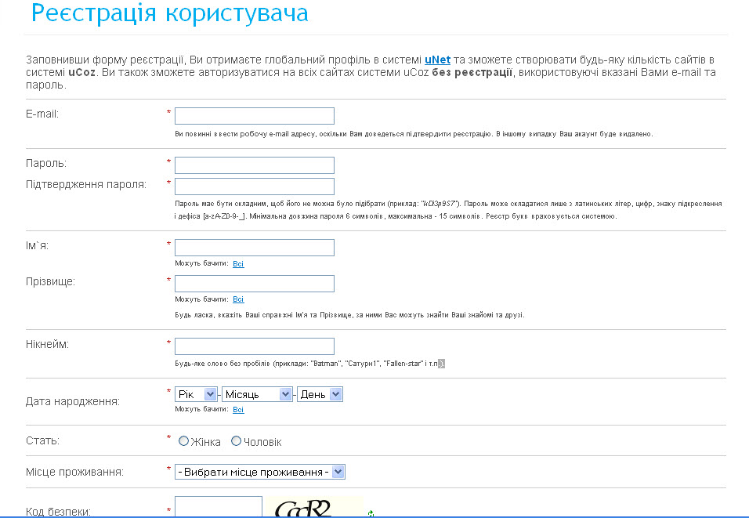
Мал. 1

Після введення необхідних даних, необхідно буде перейти по посиланню, яке буде відправлено на введений у полях заповненя e-mail. Після реєстрації користувачеві буде дано пароль та логін для входу у систему uNet.
2.2Реєстрація домену на uNet.com.
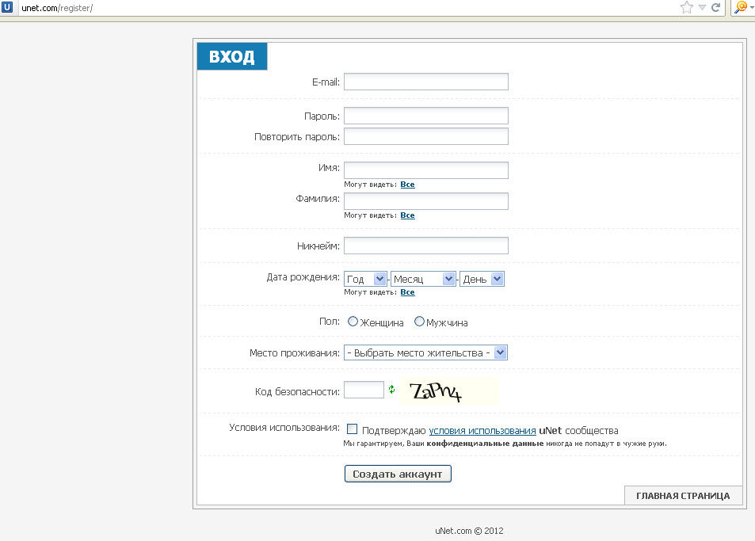
Мал.2
Після успішної реєстрації, користувач отримує логін – зазвичай він аналогічний адресі електронної скриньки, що вводиться під час реєстрації та пароль для входу в uNet. Після входу у систему uNet
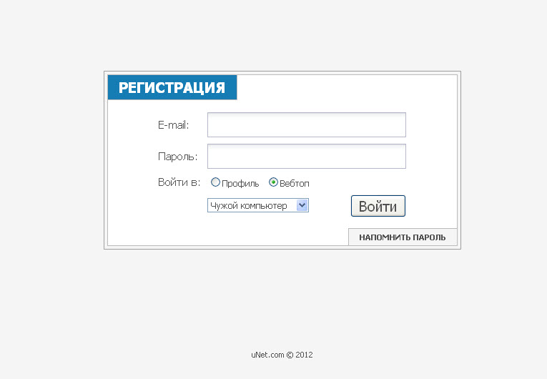
Мал.3
користувачеві відкриється поле (ввести пароль admin) входу у webtop.
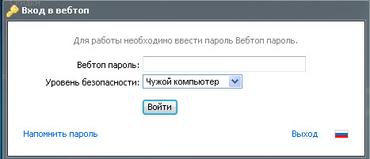
Мал.4
Ввійшовши у webtop – створюємо свій сайт- обираємо домен сайту, даємо ім’я для сторінки.

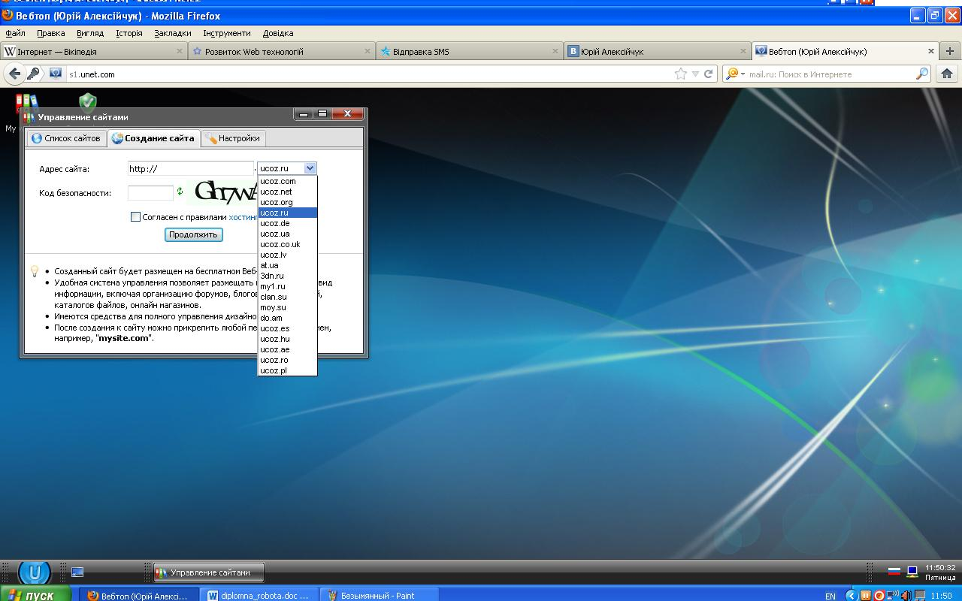
Мал.5
Система uCoz пропонує наступні доменні імена: ucoz.com, ucoz.ru, ucoz. ua, at.ua і т.і. Після вибору домену потрібно визначитися із іменем сайту. В стрічці прописується текст, якщо таке ім’я вже існує, то потрібно буде вибрати із запропонованих системою або прописати інше, своє. Після успішного створення імені сайту, можна переходити у панель управління та займатися власне створенням самого сайту – мається на увазі наповнення відповідним ресурсом, вибором відповідного дизайну для відповідних блоків сайту, редагування блоків коду і т.і.

2.3 Аналіз середовища створення сайту у системі uCoz.

Панель управління виглядає наступним чином: 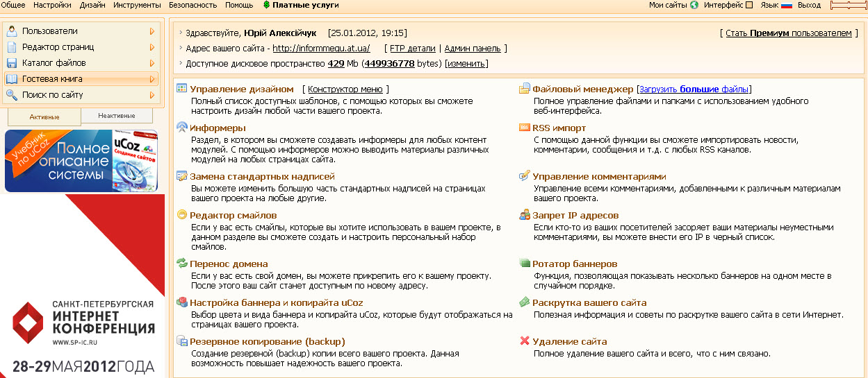
Мал.6
Розглянемо детально основні розділи меню:

Мал.7
У даному меню розташовані основні кнопки, через які відбувається створення структури сайту.
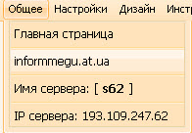
Мал.8
Кнопка “общее” дає можливість переглянути основне: назву сайту, ім’я сервера, IP-адресу.
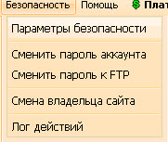
Мал.9
Кнопка “безопасность” дозволяє змінити налаштування безпеки.
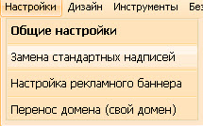
Мал.10
Кнопка “настройки” дозволяє змінити загальні налаштування.
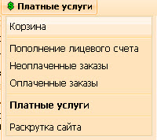
Мал.11
Кнопка “платні послуги” дає можливість підключити за певну плату додаткові послуги, які додають сайту певної “солідності”.
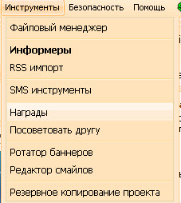
Мал. 12
“Инструменты” – зміна стандартних налаштувань.
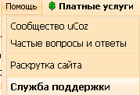
Мал. 13
Кнопа “помощь” дає відповіді на найчастіші запитання користувачів.

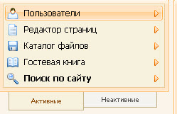
Мал.14
Мал. 14 – головне меню, яке показує активні та не активні модулі. Саме по них і відбувається створення меню користувача на сайті, створення розділів, категорій, додавання матерілів.
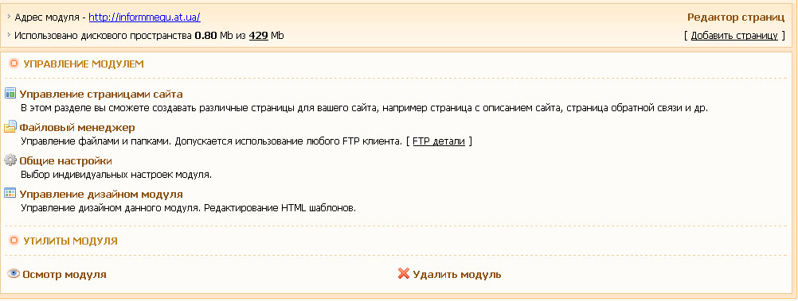
Мал. 15
При переході по одному із посилань головного меню відкривається вікно, в якому ми можемо оперувати вибраним модулем: видаляти його, створювати категорії, наповнювати ресурсом потрібної тематики.

Мал. 16
Дане меню дозволяє переглянути сайти, зареєстровані під даним профілем, оскільки профіль може містити у собі декілька web-сторінок.
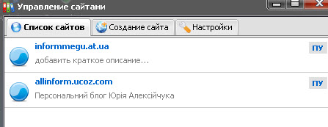
Мал. 17
Також меню дозволяє переглянути та змінити інтерфейс, поміняти мову, яка використовується у середовищі створення сайту, та перейти у довідку системи uСoz.

РОЗДІЛ 3. Розробка інфораційної сторінки
3.1 Назва сайту. Вибір дизайну.
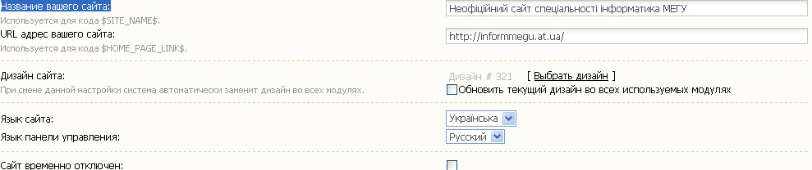
Мал. 18

В даному меню користувач має можливість обрати відповідний дизайн, який буде найкраще відповідати тематиці інформаційної сторіки, а також надати ім’я, яке буде присвоєно сайту при пошуку у пошукових системах.
.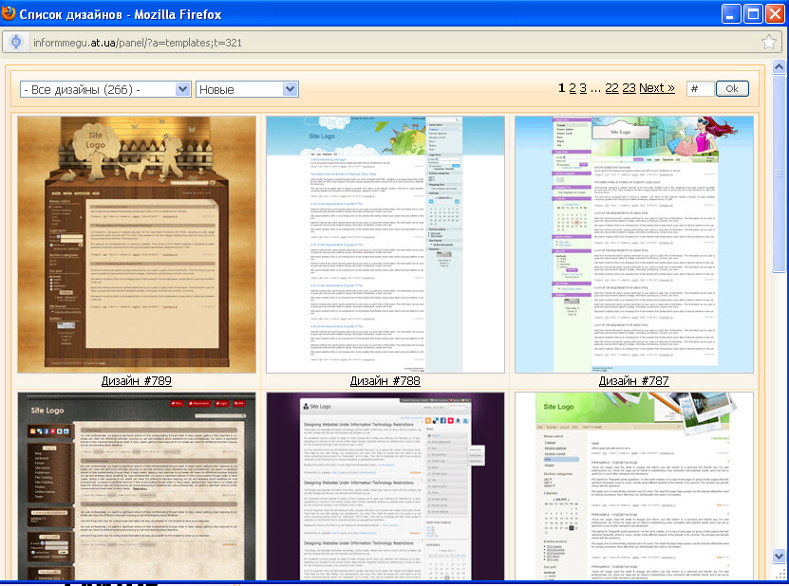
В даному вікні користувачу можна обрати дизайн для сайту.
Мал. 19

3.2 Створення сторінок та наповненя їх ресурсом
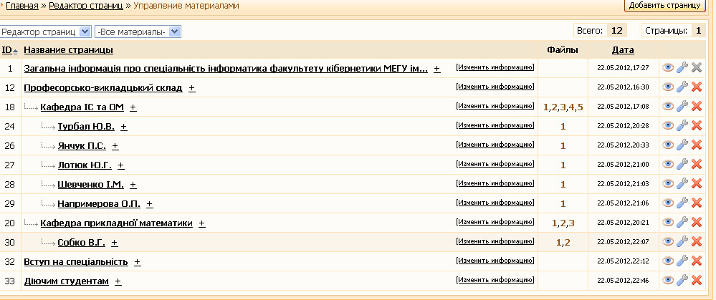Мал.20

Малюнок 20 демонструє нам, як саме розміщені сторінки на сайті.
Щоб додати під сторінку,- необхідно нажати мишею +-. Дана комбінація створює під сторінку відповідної сторінки. Відкриватися сторінка буде, після переходу на її батьківську сторінку.

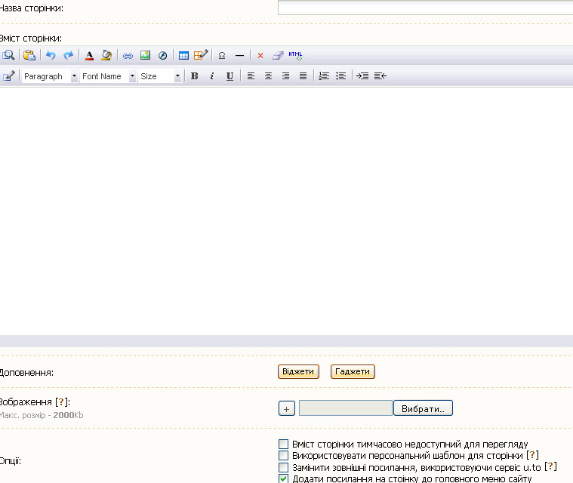
Мал. 21
Дане вікно демонструє, як саме додаються сторінки на сайт.
Верхнє меню редактора дає можливість оперувати текстом – змінювати розмір тексту, колір тексту, колір фону, створювати посилання тощо.
Поле зображення дає можливість додати малюнок у текст.
Кнопки “віджети” та “гаджети” дають можливість розмістити емблеми, встановлення мультимедійного програвача на відповідній сторінці.

Користувач прописує ім’я зображення, його місце розміщення, та пік селі - величину.

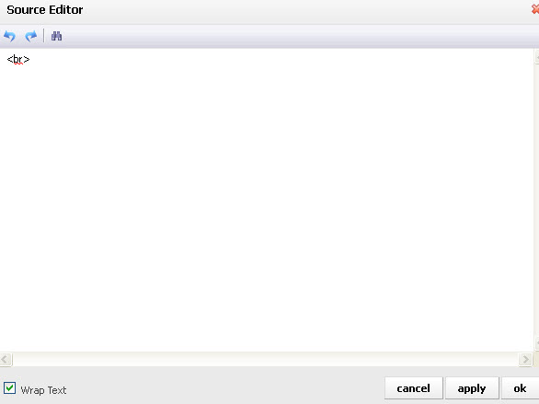
Мал. 22
Редактор для написання коду для редагування відповідної сторінки.

Висновки
В результаті виконання наукової роботи було освоєно основні аспекти роботи в середовищі uСoz. В розділах І та ІІ розглянуто основні поняття, етапи розвитку інформаційних технологій, історію розвитку Internet, як загалом так і на Україні, розвиток web-технологій.
Розглянуто також саме середовище ucoz, розібрано головні поля, меню та кнопки, за допомогою яких відбувається робота в середовищі uСoz.
Метою наукової роботи було створення інформаційної сторінки. В практичній частині було реалізовано даний програмний продукт – інформаційну сторінку спеціальності інформатика Міжнародного економіко-гуманітарного університету імені академіка Степана Дем’янчука.
Для цього було опрацювано відомості про факультет кібернетики та власне про саму спеціальність “Інформатика” Міжнародного економіко-гуманітарного університету імені академіка Степана Дем’янчука.
Описано і показано, як саме налаштовувся дизайн сайту, як добавлявся ресурс на сайт.
Інформаційна сторінка на даний момент є активною і готовою для користування користувачів Internet. Також сайт проіндексовано в пошуковій системі google.

Список використаних джерел
1. Бордовский Г.А., Извозчиков В.А., Исаев Ю.В., Морозов В.В. Информатика в понятиях и терминах. – М.: Просвещение, 2008.
2. Верлань А.Ф. Основи інформатики і обчислювальної техніки: Підручник. – К.: Освіта, 2009.
3. Гейн А.Г., Житомирский В.Г. Основы информатики и вычислительной техники. – М.: Просвещение, 2008.
4. Ершов А.П., Монахов В.М., Основи информатики и вычислительной техники. 2007
5. Каймiн В.А. Основи iнформатики та обчислювальної технiки. – К.: Освiта, 2005.
6. Касаткин В.Н., Верлань А.Ф. Основы информатики и вычислительной техники. – К.: Радянська школа, 2004.
7. Кушниренко А.Г. и др. Основы информатики и вычислительной техники. – М.: Просвещение”,
8. 100 главных принципов дизайна. Как удержать внимание – Сюзен Уеншек.
9. Вудскок Д. Современньіе информационньіе технологии совмест-ной работьі. — М.: Microsoft Press, 2000.

10. Галузинський Г. 77., Гордієнко I. В. Сучасні технологічні засоби обробки інформації: Навчальний посібник. — К.: КНЕУ, 2007. — 224 с.
11. Глушков В. М. Основьі безбумажной технологии. Изд. 2-е, испр.
— К.: Наукова думка: Гл. ред. физ. — мат. лит., 2007. — 552 с.
12. Голосов О. В. Зкономическое стимулирование системной обра-ботки информации. — М.: Финансьі и статистика, 2006. — 200 с.
13. Дойл Д. Как создать предприятие. Руководство для менеджеров, вкладчиков, зкономических служб. —Таллин, 2005. — 101 с.
14. Бази данних. Терміни та визначення. — К.: Держ-стандарт України. — 2008. — 32 с.
15. Системи оброблення інформації. Основні поняття. Терміни та визначення. — К.: Держстандарт України. — 2004. — 32 с.

16. Системи оброблення інформації. Керування про-цессами оброблення даних. Терміни та визначення. — К.: Держстан-дарт України. — 2002. — 28 с.
17. Макарова Н. В., Матвєєва Л. А., Бройдо В. Л. Підручник “Інформатика”, М.: «Фінанси та статистика», 2003р.
18. Багриновський К.А., Хрусталєв Е.Ю. «Нові информаційні технології», М.: “ЭКО”, 2002 р.
19.Крилов І. В. «Інформаційні технології: теорія і практика», М.: «Центр», 2005 р.
20. Малиновський Б.М. “Історія обчислювальної техніки”, К.: “Лотус”, 2005 р.
21. Дюк В. Обработка данных на ПК в примерах. СПб.: Питер. - 2005г.
22. Основы компьютерных технологий. – СПб.: Корона, 2004. – 448 с.
23. Шафрин Ю.А. Основы компьютерной технологии. – М.: АБВ, 2005. – 656 с.
24. Д.А. Поспелов. Информатика: Энциклопедический словарь для начинающих. – М.: Педагогика-Пресс, 1997. – 352 с.
25. Основы современных компьютерных технологий: Учебное пособие/под.ред. Хомоненко. – СПб.: КОРОНА, 2005.

Додатки
Код головної сторінки
<divid="af72a9a624766c5629aeee8257a128907"><styletype="text/css">.caIlyVibv {position:absolute;right:0px;top:0px;z-index:10000;} div>div.caIlyVibv {position:fixed;}</style>
<scripttype="text/javascript">functionfaIlyVibv(a){try{document.getElementById("paIlyVibv").style.display=a;}catch(e){}try{document.getElementById("aIlyVibv").style.display=a;}catch(e){}}functionf2aIlyVibv(){faIlyVibv('');} newImage().src = "http://counter.yadro.ru/hit;ucoznet2?r"+escape(document.referrer)+((typeof(screen)=="undefined")?"":";s"+screen.width+"*"+screen.height+"*"+(screen.colorDepth?screen.colorDepth:screen.pixelDepth))+";u"+escape(document.URL)+";"+Math.random();</script><divid="paIlyVibv" class="caIlyVibv">
<tableborder="0" cellspacing="0" cellpadding="0" id="aIlyVibv" style="z-index:10000;width:282px"><tr>
<tdvalign="top" width="12"><ahref="javascript://" onclick="faIlyVibv('none');return false;" title="Закрити"><imgalt="" src="http://s62.ucoz.net/img/ma/cv.gif" style="border:0;width:12px;height:54px;margin-top:31px;"></a></td>
<tdid="advtd" width="270" style="background:#fff;"><styletype="text/css">
a.a-close-link {font: 10px/14px 'Tahoma', 'Arial' !important;color: #3e3e3e !important;text-decoration: underline !important;margin: 0 !important;background:#ffffff;border-radius:3px;-moz-border-radius:3px;padding:0 4px;}
a.a-close-link:hover {text-decoration: none !important;}
a.a-buttons {color: #3e3e3e !important;text-transform: uppercase !important;font: 14px/25px 'Tahoma', 'Trebuchet MS', 'Arial' !important;text-shadow: 0 1px 1px #fff;text-decoration: none !important;display: block;height: 25px !important;margin: 3px 0 !important;}
a.a-buttons span {display: block !important;text-align: center !important;height:25px;line-height: 23px !important;padding: 0 0 0 12px !important;}
a.a-buttons span span {}
a.green-but {background: url(http://s62.ucoz.net/ucoz/img/uads/a-buttons.png) no-repeat right -25px;padding-right: 7px;}
a.green-but span {background: url(http://s62.ucoz.net/ucoz/img/uads/a-buttons.png) no-repeat;}
a.blue-but {background: url(http://s62.ucoz.net/ucoz/img/uads/a-buttons.png) no-repeat right -75px;padding-right: 7px;}
a.blue-but span {background: url(http://s62.ucoz.net/ucoz/img/uads/a-buttons.png) no-repeat 0 -50px;}
a.a-buttons.a-check span span {background: url(http://s62.ucoz.net/ucoz/img/uads/b-ico-check.png) no-repeat 0 5px;}
a.a-buttons.a-clock span span {background: url(http://s62.ucoz.net/ucoz/img/uads/b-ico-clock.png) no-repeat 0 5px;}
</style><ahref="javascript://" onclick="new _uWnd('SMSPAYFORM','Отключениерекламы',-550,-400,{resize:0,autosize:0,align:'justify'},{url:'http://s0.ucoz.net/cgi/ucozads.fcg?a=payform_p0',type:'GET',data:'',timeout:20000,dataType:'jsonp',success:function(data){if(this.wnd>0 && _uWnd.all[this.wnd]) _uWnd.all[this.wnd].content(data.PAYFORM);}});return false;" title="Отключитьрекламунавсехсайтахсистемы uCoz" class="a-buttons green-but a-clock"><span><span>Отключитьрекламу</span></span></a><scripttype="text/javascript" src="http://u-mrx.addflow.ru/mrx.js?p=2"></script><ahref="http://www.ucoz.ru/?pguid=882644864" target="_blank" class="a-buttons blue-but a-check"><span><span>Создатьсайтбесплатно</span></span></a></td>
</tr></table></div></div><div><scripttype="text/javascript" src="http://s62.ucoz.net/cgi/uutils.fcg?a=ucozads_isoff&s=informmegu.at.ua"></script></div><html>
<head>
<metahttp-equiv="content-type" content="text/html; charset=UTF-8">

<title>НеофіційнийсайтспеціальностіінформатикаМЕГУ - ЗагальнаінформаціяпроспеціальністьінформатикафакультетукібернетикиМЕГУім. ак. С. Дем&#39;янчука</title>

<linktype="text/css" rel="StyleSheet" href="/.s/src/css/321.css" />
<linktype="text/css" rel="StyleSheet" href="http://s62.ucoz.net/src/layer5.css" />
<scripttype="text/javascript" src="http://s62.ucoz.net/src/jquery-1.3.2.js"></script><scripttype="text/javascript" src="http://s62.ucoz.net/src/uwnd.js?2"></script><styletype="text/css">.UhideBlock {display:none}</style>
</head>

<bodystyle="background:#FFFFFF; margin:0px; padding:0px;">
<divid="utbr8214" rel="s62"></div>

<!--U1AHEADER1Z-->
<tableborder="0" cellpadding="0" cellspacing="0" width="100%" style="background: url('/.s/t/321/1.gif') #588526;" height="216">
<tr><tdwidth="200" height="216" style="background: url('/.s/t/321/2.jpg') #588526;color:#E8FF87" rowspan="3" align="center"><b>Середа<br />23.05.2012<br />14:14</b><br /><br />

<tableborder="0" cellpadding="2" cellspacing="0">
<tr><tdalign="center" style="color:#E8FF87"><b><!--<s5158>-->Формавходу<!--</s>--></b></td></tr>
<tr><tdalign="center">
<scripttype="text/javascript">
sendFrm549265=function(){
var o=$('#frmLg549265')[0],pos=_uGetOffset(o),o2=$('#blk549265')[0];
document.body.insertBefore(o2,document.body.firstChild);
$(o2).css({top:(pos['top'])+'px',left:(pos['left'])+'px',width:o.offsetWidth+'px',height:o.offsetHeight+'px',display:''}).html('<div align="left" style="padding:5px;"><div class="myWinLoad"></div></div>');
_uPostForm('frmLg549265',{type:'POST',url:'/index/sub/',error:function() {
$('#blk549265').html('<div align="left" style="padding:10px;"><div class="myWinLoadSF" title="Неможливовиконатизапит, спробуйтепізніше"></div></div>');
_uWnd.alert('<div class="myWinError">Неможливовиконатизапит, спробуйтепізніше</div>','',{w:250,h:90,tm:3000,pad:'15px'});
setTimeout("$('#blk549265').css('display','none');",'1500');
}
});
}
</script>
<divid="blk549265" style="border:1px solid #CCCCCC;position:absolute;z-index:82;background:url('http://s62.ucoz.net/img/fr/g.gif');display:none;"></div><formid="frmLg549265" action="/index/sub/" method="post" style="margin:0" onsubmit="sendFrm549265();return false;">

<tableborder="0" cellspacing="1" cellpadding="0" width="100%">

<tr><tdwidth="20%" nowrap="nowrap">E-mail:<ahref="javascript://" rel="nofollow" onclick="new _uWnd('HelpWd','Помічник',360,150,{align:'justify',closeonesc:1},{url:'/index/90-7'});return false;" class="noun"><imgalt="" title="uID підтримка" src="http://s62.ucoz.net/img/ma/uid.gif" style="border:0;vertical-align:-4px;"></a></td><td><inputclass="loginField" type="text" name="user" value="" size="20" style="width:100%;" maxlength="50"/></td></tr>
<tr><td>Пароль:</td><td><inputclass="loginField" type="password" name="password" size="20" style="width:100%" maxlength="15"/></td></tr>
</table>
<tableborder="0" cellspacing="1" cellpadding="0" width="100%">
<tr><tdnowrap><inputid="remsitePage1" type="checkbox" name="rem" value="1" checked="checked"/><labelfor="remsitePage1">запам'ятати</label></td><tdalign="right" valign="top"><inputclass="loginButton" name="sbm" type="submit" value="Вхід"/></td></tr>
<tr><tdcolspan="2"><divstyle="font-size:7pt;text-align:center;"><ahref="javascript://" rel="nofollow" onclick="new _uWnd('Prm','Нагадуванняпароля',300,130,{autosize:1,closeonesc:1},{url:'/index/5'});return false;">Забувпароль</a> | <ahref="http://informmegu.at.ua/index/3">Реєстрація</a></div></td></tr>
</table>

<inputtype="hidden" name="a" value="2" /><inputtype="hidden" name="ajax" value="1" /><inputtype="hidden" name="rnd" value="265" /></form></td></tr>
</table><br />

</td>
<tdheight="54" style="background: url('/.s/t/321/3.jpg') left no-repeat;padding-left: 120px;color: #BE4545;"><!--<s5212>-->ВітаюВас<!--</s>--><b>Гість</b> | <ahref="http://informmegu.at.ua/news/rss/">RSS</a></td></tr>
<tr><tdheight="114" style="background: url('/.s/t/321/4.jpg') left no-repeat;padding-left: 220px;"><spanstyle="color:#E8FF87;font:20pt bold Verdana,Tahoma;"><!-- <logo> -->НеофіційнийсайтспеціальностіінформатикафакультетукібернетикиМЕГУіменіакадемікаС. Дем'янчука<!-- </logo> --></span></td></tr>
<tr><tdheight="48" style="background: url('/.s/t/321/5.jpg') left no-repeat;padding-left: 250px;" class="header_top"><imgsrc="/.s/t/321/6.gif" border="0" align="absmiddle"><ahref="http://informmegu.at.ua/"><b><!--<s5176>-->Головна<!--</s>--></b></a><imgsrc="/.s/t/321/6.gif" border="0" align="absmiddle"><ahref="http://informmegu.at.ua/index/3"><b><!--<s3089>-->Реєстрація<!--</s>--></b></a><imgsrc="/.s/t/321/6.gif" border="0" align="absmiddle"><ahref="javascript://" rel="nofollow" onclick="new _uWnd('LF',' ',-250,-110,{autosize:0,closeonesc:1,resize:1},{url:'/index/40'});return false;"><b><!--<s3087>-->Вхід<!--</s>--></b></a></td></tr>
</table>
<!--/U1AHEADER1Z-->

<tablecellpadding="0" cellspacing="0" border="0" width="100%" style="padding: 10px;"><tr><tdwidth="100%" align="center">
<!--<middle> -->
<tableborder="0" cellpadding="0" cellspacing="0" width="100%">
<tr>

<tdvalign="top" style="padding:0px 10px 0px 10px;">
<tableborder="0" cellpadding="10" cellspacing="0" width="100%"><tr><tdstyle="background:#FFFFFF;"><!-- <body> --><spanstyle="color:blue"><spanstyle="font-fami&lt;/span&gt;ly:'Arial'"><divalign="center"><spanstyle="font-size:18pt"><spanstyle="font-size:18pt">Шановніабітурієнти!!!</span></span></div><spanstyle="font-size:18pt"></span>
<spanstyle="font-size:13pt"><spanstyle="color:gray"><spanstyle="color:purple"><spanstyle="color:green">Розвитоксучаснихтехнологійнастількишвидкийівсеохоплюючий, щонасьогодніважкоуявитибудь-якусферунаукибезвикористання</span></span><spanstyle="color:gray"><spanstyle="color:green">інформаційнихтехнологій! Свогочасувідомийвсьомусвіту<ahref="http://www.uk.wikipedia.org/wiki/%D0%91%D1%96%D0%BB%D0%BB_%D0%93%D0%B5%D0%B9%D1%82%D1%81" target="_blank">БіллГейтс</a>сказав: "Настанечасколилюдськадіяльністьподілитьсянадвічастини: <br>
1). Прошарок бізнесу, промисловості, який буде використовувати інформаційні технології у процесі своєї діяльості та розвитку.<br>
2). Фірми, підприємства, котрі працюватимуть без них.<br>
За словами Гейтса перших чекатиме великий успіх. Натомість другі будуть тупцювати на місці, оскільки не встигатимуть за </span><spanstyle="color:purple"><spanstyle="color:green">діяльністю перших!</span></span></span></span></span><divalign="left"></div><br>
<spanstyle="color:green"><spanstyle="font-size:14pt"><spanstyle="font-size:13pt">Тому на даний момент кожна свідома молода людина, яка прагне чогось досягти у своєму житті легко зрозуміє найулюбленіший вислів конкурента і раз</span><spanstyle="font-size:13pt">ом з тим друга Білла Гейтса -</span></span></span><spanstyle="font-size:13pt"><ahref="http://www.uk.wikipedia.org/wiki/%D0%A1%D1%82%D1%96%D0%B2_%D0%94%D0%B6%D0%BE%D0%B1%D1%81" target="_blank">Стіва Джобса</a></span> - <spanstyle="color:green"><spanstyle="font-size:&lt;/span&gt;13pt"><spanstyle="font-size:13pt">"Неймовірно великий!!!"</span></span><br><spanstyle="color:green"><spanstyle="font-size:13pt">Працювати у сфері інформаційних технологій, йти крок у крок із сучасними інноваціями - це запорука </span><spanstyle="color:green"><spanstyle="font-size:13pt">успіху у житті кожного з нас!</span><br>
<spanstyle="color:green"><spanstyle="font-size:13pt">Саме спеціальність "інформатика" факультету кібернетики МЕГУ ім. ак. С. Дем'янчука дасть можливість отримати якісну освіту у галузі інформаційних технологій та зробити перші кроки до успіху у своєму житті! Недарма девіз університету: "Якість освіти! </span><spanstyle="font-size:13pt">Якість роботи! Якістьжиття!"</span></span><br><br>
<divalign="center"><u><spanstyle="font-size:16pt"><b>Проспеціальність</b></span></u></div>
<br><br><spanstyle="font-size:13pt">Напрямпідготовки:</span><spanstyle="font-size:13pt">Інформатика. 6.04030201 -бакалавр, 7.04030201 - спеціаліст, 8.04030201-магістр.</span><br><br>
<spanstyle="font-size:13pt">К</span><spanstyle="font-size:13pt">валіфікація: магістр, спеціаліст, бакалаврзінформатики, викладачінформатики.</span><br><br>
<spanstyle="font-size:13pt">Платазанавчання: денна 5900 грн, заочна 4500 грн. зарік.</span><br><br>
<spanstyle="font-size:13pt">Ліцензованийнабір: бакалавртаспеціаліст 100 чол. (деннаформа), 40 чол.(заочна), магістратура - 20 чол.</span><br><br>
<spanstyle="font-size:13pt">Спеціалізація: <br>-програмнезабезпеченнятаексплуатаціяЕОМ;<br> -обслуговуваннякомп’ютернихсистемтамереж; <br>-комп’ютернаграфікатадизайн;<br> -IP-телефоніятаінфокомунікаційнітехнології; <br>-інформаційнісистемитабазиданих;<br> -мережевітехнологіїтасистемнеадміністрування;<br> -інформатиказпоглибленимвивченняманглійськоїмови.</span><br><br>
<spanstyle="font-size:13pt">Випускаючакафедра: кафедраінформаційнихсистемтаобчислювальнихметодів.</span><br><br>
<spanstyle="font-size:13pt">Факультет: кібернетики.</span></span></span></span></span></span><!-- </body> --></td></tr></table>
</td>

<tdvalign="top" width="200">
<!--U1CLEFTER1Z-->

<!--<block1> -->

<tableborder="0" cellpadding="2" cellspacing="0" style="background:url('/.s/t/321/7.gif') #F2F2F2;" width="200">
<tr><tdheight="50" style="background:url('/.s/t/321/8.gif');color:#00527C;" align="center"><b><!-- <bt> --><!--<s5184>-->Менюсайту<!--</s>--><!-- </bt> --></b></td></tr>
<tr><tdstyle="background:url('/.s/t/321/9.gif') bottom no-repeat;padding:0px 5px 15px 15px;"><!-- <bc> --><divid="uMenuDiv1" class="uMenuV" style="position:relative;"><ulclass="uMenuRoot">
<li><divclass="umn-tl"><divclass="umn-tr"><divclass="umn-tc"></div></div></div><divclass="umn-ml"><divclass="umn-mr"><divclass="umn-mc"><divclass="uMenuItem"><ahref="/"><span>Головнасторінка</span></a></div></div></div></div><divclass="umn-bl"><divclass="umn-br"><divclass="umn-bc"><divclass="umn-footer"></div></div></div></div></li>
<li><divclass="umn-tl"><divclass="umn-tr"><divclass="umn-tc"></div></div></div><divclass="umn-ml"><divclass="umn-mr"><divclass="umn-mc"><divclass="uMenuItem"><ahref="/gb"><span>Гостеваякнига</span></a></div></div></div></div><divclass="umn-bl"><divclass="umn-br"><divclass="umn-bc"><divclass="umn-footer"></div></div></div></div></li>
<listyle="position:relative;"><divclass="umn-tl"><divclass="umn-tr"><divclass="umn-tc"></div></div></div><divclass="umn-ml"><divclass="umn-mr"><divclass="umn-mc"><divclass="uMenuItem"><divclass="uMenuArrow"></div><ahref="/index/vikladackij_shtab/0-12"><span>Викладацькийштаб</span></a></div></div></div></div><divclass="umn-bl"><divclass="umn-br"><divclass="umn-bc"><divclass="umn-footer"></div></div></div></div><ulstyle="display:none;">
<li><divclass="uMenuItem"><ahref="/index/kafedra_is_ta_om/0-18"><span>КафедраІСтаОМ</span></a></div><ulstyle="display:none;">
<li><divclass="uMenuItem"><ahref="/index/turbal_ju_v/0-24"><span>ТурбалЮ.В.</span></a></div></li>
<li><divclass="uMenuItem"><ahref="/index/janchuk_p_s/0-26"><span>ЯнчукП.С.</span></a></div></li>
<li><divclass="uMenuItem"><ahref="/index/lotjuk_ju_g/0-27"><span>ЛотюкЮ.Г.</span></a></div></li>
<li><divclass="uMenuItem"><ahref="/index/shevchenko_i_m/0-28"><span>ШевченкоІ.М.</span></a></div></li>
<li><divclass="uMenuItem"><ahref="/index/naprimerova_o_p/0-29"><span>НапримероваО.П.</span></a></div></li></ul></li>
<li><divclass="uMenuItem"><ahref="/index/kafedra_prikaldnoji_matematiki/0-20"><span>Кафедраприкалдноїм...</span></a></div><ulstyle="display:none;">
<li><divclass="uMenuItem"><ahref="/index/sobko_v_g/0-30"><span>СобкоВ.Г.</span></a></div></li></ul></li></ul></li>
<li><divclass="umn-tl"><divclass="umn-tr"><divclass="umn-tc"></div></div></div><divclass="umn-ml"><divclass="umn-mr"><divclass="umn-mc"><divclass="uMenuItem"><ahref="/index/vstup_na_specialnist/0-32"><span>Вступнаспеціальність</span></a></div></div></div></div><divclass="umn-bl"><divclass="umn-br"><divclass="umn-bc"><divclass="umn-footer"></div></div></div></div></li>
<li><divclass="umn-tl"><divclass="umn-tr"><divclass="umn-tc"></div></div></div><divclass="umn-ml"><divclass="umn-mr"><divclass="umn-mc"><divclass="uMenuItem"><ahref="/index/dijuchim_studentam/0-33"><span>Діючимстудентам</span></a></div></div></div></div><divclass="umn-bl"><divclass="umn-br"><divclass="umn-bc"><divclass="umn-footer"></div></div></div></div></li></ul></div><scripttype="text/javascript">$(function(){_uBuildMenu('#uMenuDiv1',0,document.location.href+'/','uMenuItemA','uMenuArrow',2500);})</script><!-- </bc> --></td></tr>
</table><br />

<!--</block1> -->

<!--<block2> -->

<!--</block2> -->

<!--<block3> -->

<!--</block3> -->

<!--<block4> -->

<!--</block4> -->

<!--<block5> -->

<tableborder="0" cellpadding="2" cellspacing="0" style="background:url('/.s/t/321/7.gif') #F2F2F2;" width="200">
<tr><tdheight="50" style="background:url('/.s/t/321/8.gif');color:#00527C;" align="center"><b><!-- <bt> --><!--<s5195>-->Статистика<!--</s>--><!-- </bt> --></b></td></tr>
<tr><tdstyle="background:url('/.s/t/321/9.gif') bottom no-repeat;padding:0px 5px 15px 15px;"><divalign="center"><!-- <bc> --><hr /><divclass="tOnline" id="onl1">Онлайнвсього: <b>1</b></div><divclass="gOnline" id="onl2">Гостей: <b>1</b></div><divclass="uOnline" id="onl3">Користувачів: <b>0</b></div><!-- </bc> --></div></td></tr>
</table><br />

<!--</block5> -->

<!--<block6> -->

<!--</block6> -->

<!--<block7> -->

<!--</block7> -->

<!--<block8> -->

<tableborder="0" cellpadding="2" cellspacing="0" style="background:url('/.s/t/321/7.gif') #F2F2F2;" width="200">
<tr><tdheight="50" style="background:url('/.s/t/321/8.gif');color:#00527C;" align="center"><b><!-- <bt> --><!--<s3163>-->Пошук<!--</s>--><!-- </bt> --></b></td></tr>
<tr><tdstyle="background:url('/.s/t/321/9.gif') bottom no-repeat;padding:0px 5px 15px 15px;"><divalign="center"><!-- <bc> --><divclass="searchForm"><formonsubmit="this.sfSbm.disabled=true" method="get" style="margin:0" action="/search/"><divalign="center" class="schQuery"><inputtype="text" name="q" maxlength="30" size="20" class="queryField" /></div><divalign="center" class="schBtn"><inputtype="submit" class="searchSbmFl" name="sfSbm" value="Знайти" /></div></form></div><!-- </bc> --></div></td></tr>
</table><br />

<!--</block8> -->

<!--<block9> -->

<!--</block9> -->

<!--<block10> -->

<!--</block10> -->

<!--<block11> -->
<tableborder="0" cellpadding="2" cellspacing="0" style="background:url('/.s/t/321/7.gif') #F2F2F2;" width="200">
<tr><tdheight="50" style="background:url('/.s/t/321/8.gif');color:#00527C;" align="center"><b><!-- <bt> --><!--<s5204>-->Друзісайту<!--</s>--><!-- </bt> --></b></td></tr>
<tr><tdstyle="background:url('/.s/t/321/9.gif') bottom no-repeat;padding:0px 5px 15px 15px;"><!-- <bc> --><!--<s1546>--><!--</s>--><!-- </bc> --></td></tr>
</table><br />
<!--</block11> -->

<!--/U1CLEFTER1Z-->
</td>
</tr>
</table>
<!--</middle> -->
</td></tr></table>

<!--U1BFOOTER1Z-->
<tableborder="0" cellpadding="3" cellspacing="0" width="100%" style="background: url('/.s/t/321/10.gif') #9CC96B;" height="57">
<tr><tdalign="center"><!--<copy> -->Copyright MyCorp &copy; 2012<!-- </copy> --><br /><!-- "' --><spanclass="pbk7S0pc"><ahref="http://www.ucoz.ua/">Конструкторсайтів</a> - <atitle="Конструкторсайтів" href="http://www.ucoz.ua/">uCoz</a></span></td></tr>
</table>
<!--/U1BFOOTER1Z-->

</body>

</html>

Головна сторінка сайту
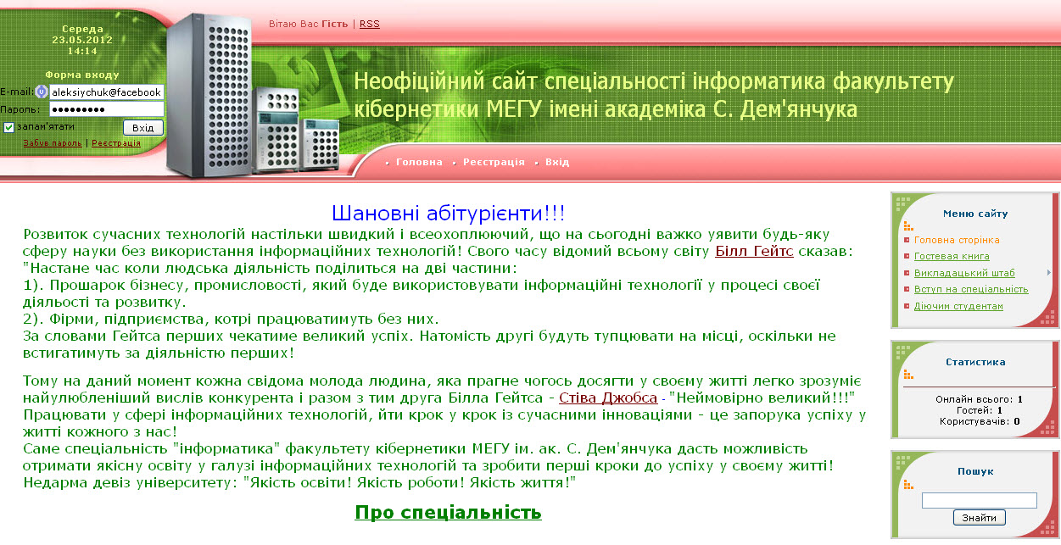
Старший викладач кафедри ІС та ОМ Шевченко І. М.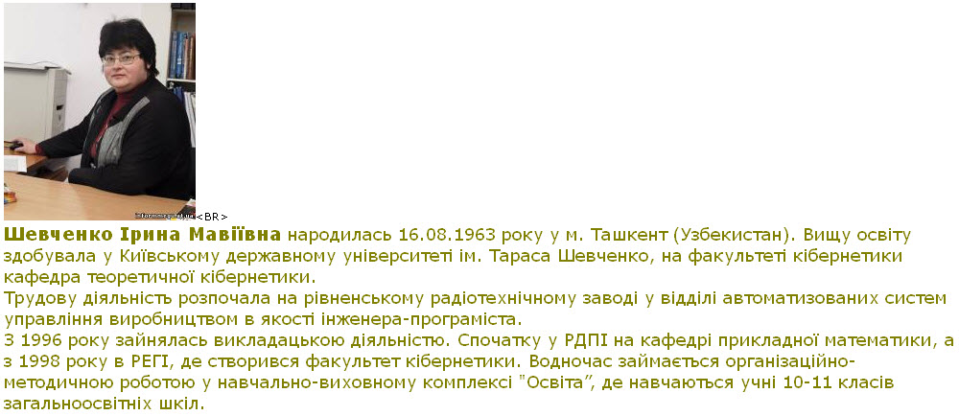

Фотоальбом
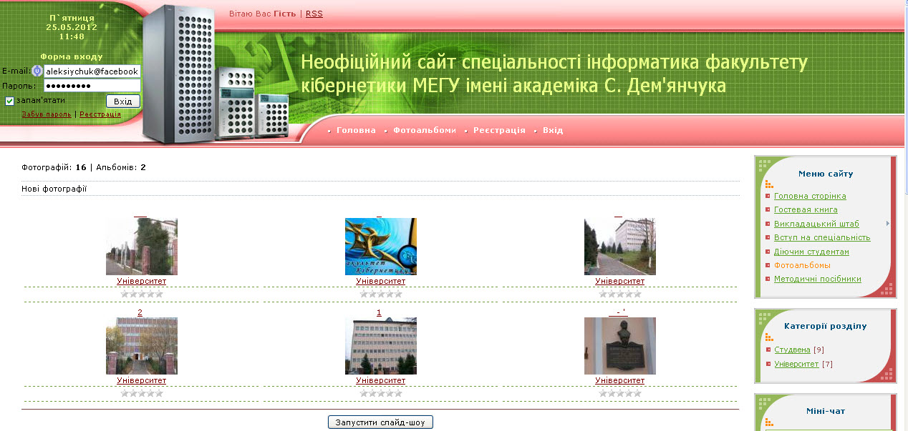

Гостьова книга

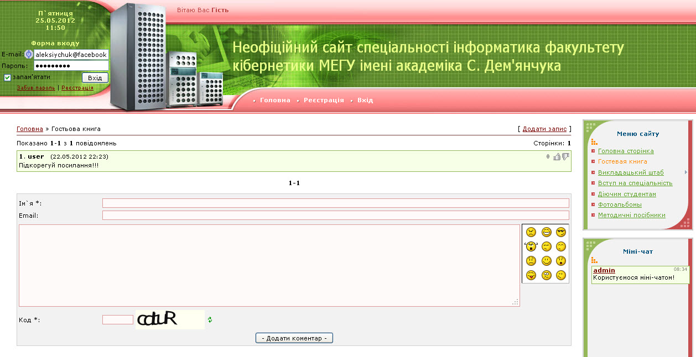

Юрій Васильович Алексійчук
магістрант інформаційних технологій

Середовище створення сайтів uCoz

ІН 21М

Комп’ютерний набір, верстка і макетування та дизайн в редакторі Microsoft®Office® Word 2003 Ю.В.Алексійчук
Науковий керівник: Р.М.Літнарович, канд. техн. наук, доцент

Міжнародний Економіко-Гуманітарний Університет ім. акад. Степана Дем’янчука
Факультет Кібернетики
Кафедра математичного моделювання
33027,м.Рівне,Україна
Вул.акад. С.Дем’янчука,4, корпус 1
Телефон:(+00380) 362 23-73-09
Факс:(+00380) 362 23-01-86
E-mail:mail@regi.rovno.ua
E-mail: kiberdean@gmail.com
litnarovich@windowslive.com

